

**ERINKIA YELNIKE SARAGI P07539015039**

**POLITEKNIK KESEHATAN KEMENKES MEDAN JURUSAN FARMASI**

**T/A 2017/2018**

Sebagai Syarat Menyelesaikan Pendidikan Program Studi

Diploma III Farmasi



**ERINKIA YELNIKE SARAGI P07539015039**

**POLITEKNIK KESEHATAN KEMENKES MEDAN JURUSAN FARMASI**

**T/A 2017/2018**

**LEMBAR PERSETUJUAN**

**Judul : Gambaran Pengetahuan Sikap dan Tindakan tentang Penggunaan Pewarna Bibir Ber-Merek yang Dijual Secara Online Pada Siswi SMK Negeri 8 Medan**

**Nama : Erinkia Yelnike Saragi**

**Nim : P07539015039**

Telah Diterima dan Disetujui Untuk Diseminarkan Dihadapan Penguji

Medan, 07 Mei 2018

Menyetujui

Pembimbing

Maya Handayani Sinaga, S.S, M.Pd

NIP. 197311261994032002

Ketua Jurusan Farmasi

Politeknik Kesehatan Kemenkes Medan

Dra. Masniah. M.Kes.Apt

NIP. 196204281995032001

**LEMBAR PENGESAHAN**

**Judul : Gambaran Pengetahuan Sikap dan Tindakan tentang Penggunaan Pewarna Bibir Ber-Merek yang Dijual Secara Online Pada Siswi SMK Negeri 8 Medan**

**Nama : Erinkia Yelnike Saragi**

**Nim : P07539015039**

Karya Tulis Ilmiah Ini telah Diuji Pada Sidang Ujian Akhir Program Jurusan

Farmasi Poltekkes Kemenkes Medan

Medan, Juli 2018

Penguji I Penguji II

Dra. Masniah, M.Kes, Apt. Drs. Jafril Rezi, M.Si, Apt. NIP.196204281995032001 NIP. 195604081996031001

Ketua Penguji

Maya Handayani Sinaga, S.S, M.Pd

NIP. 197311261994032002

Ketua Jurusan Farmasi

Politeknik Kesehatan Kemenkes Medan

Dra. Masniah. M.Kes.Apt

NIP. 196204281995032001

**SURAT PERNYATAAN**

**Gambaran Pengetahuan Sikap dan Tindakan tentang Penggunan Pewarna Bibir Ber-Merek yang Dijual Secara Online Pada Siswi SMK Negeri 8 Medan**

Dengan ini saya menyatakan bahwa dalam Karya Tulis Ilmiah ini tidak terdapat karya yang pernah diajukan disuatu perguruan tinggi, dan sepanjang pengetahuan saya juga tidak terdapat karya atau pendapat yang pernah ditulis atau diterbitkan oleh orang lain, kecuali yang secara tertulis diacu dalam naskah ini dan disebut dalam daftar pustaka

Medan, Juli 2018

Erinkia Yelnike Saragi

iv

**MEDAN HEALTH POLYTECHNICS OF MINISTRY OF HEALTH PHARMACY DEPARTMENT**

**SCIENTIFIC PAPER, August 2018**

**ERINKIA YELNIKE SARAGI**

**Description of Students’ Attitudes and Actions About the Use of**

**Branded Lip Sold Online at SMK Negeri 8 Medan xiv + 50 Pages + 8 Tables + 2 Images**

**ABSTRACT**

Lip coloring is a cosmetic variant that is used to color the lips, with an artistic touch, it may enhance aesthetics in makeup. Lip colorings are available in various forms, such as liquids, crayons and creams. Crayon lip color is better known as lipstick. Lipstick made of oil, wax, and fat that has different anatomy from other cosmetics because its important functions to moisturize the lips. The ideal lipstick’s melting temperature is actually set close to the lip temperature, between 36-38 ° C. An online shop is a place where the activities of buying and selling goods are conducted through the internet connection network.

This study was a descriptive study, using 57 samples obtained by simple random sampling technique.

The data obtained from the research are as follows: 75.4% of students majoring in beauty at SMK Negeri 8 Medan had a good level of knowledge about the use of lip coloring sold online, 82.6% of female students had a good attitude level and 55.4 % were in the poor category.

This study concluded that the level of students’ knowledge was in good category, the attitude level was in a good category, and the level of action was in the poor category.

Keywords : Lip Coloring, Knowledge, Attitude, Action, Online Shopping

Reference : 19 (1990-2017)

v

**POLITEKNIK KESEHATAN KEMENKES RI MEDAN JURUSAN FARMASI**

**KTI, Agustus 2018**

**ERINKIA YELNIKE SARAGI**

**Gambaran Pengetahuan Sikap dan Tindakan Tentang Penggunaan Pewarna**

**Bibir Ber-Merek yang Dijual Secara Online Pada Siswi SMK Negeri 8 Medan xiv + 50 Halaman + 8 Tabel + 2 Gambar**

**ABSTRAK**

Pewarna bibir merupakan sediaan kosmetika yang digunakan untuk mewarnai bibir dengan sentuhan artistik sehingga dapat meningkatkan estetika dalam tata rias wajah. Pewarna bibir terdapat dalam berbagai bentuk, seperti cairan, krayon dan krim. Pewarna bibir bentuk krayon lebih dikenal dengan lipstik. Lipstik yang terbuat dari minyak, lilin, dan lemak memiliki anatomis yang berbeda dengan kosmetik lainnya karena berfungsi penting untuk melembabkan bibir. Suhu lebur lipstik ideal yang sesungguhnya diatur suhunya hingga mendekati suhu bibir, antara 36-38°C. O*nline shop* adalah sebagai tempat terjadinya aktifitas perdagangan atau jual beli barang yang terhubung kedalam suatu jaringan dalam hal ini jaringan internet.

Penelitian ini menggunakan metode deskriptif, menggunakan 57 sampel yang diambil dengan teknik *simple random sampling.*

Hasil penelitian menunjukkan bahwa gambaran siswi jurusan tata kecantikan SMK Negeri 8 Medan tentang penggunaan pewarna bibir yang dijual online secara keseluruhan tingkat pengetahuan termasuk dalam kategori cukup

baik 75,4%, keseluruhan tingkat sikap termasuk dalam kategori baik 82,6%, dan keseluruhan tingkat tindakan termasuk dalam kategori kurang baik 55,4%.

Kesimpulan dari penelitian ini adalah tingkat pengetahuan siswi berada dalam kategori cukup baik, tingkat sikap berada dalam kategori baik, dan tingkat

tindakan berada dalam kategori kurang baik.

Kata kunci : Pewarna Bibir, Pengetahuan, Sikap, Tindakan, Belanja Online

Daftar Bacaan : 19 (1990-2017)

vi

**KATA PENGANTAR**

Puji syukur penulis panjatkan kehadirat Tuhan Yang Maha Esa yang telah melimpahkan berkat dan rahmatnya sehingga penulis dapat menyelesaikan Karya Tulis Ilmiah ini dengan baik. Adapun judul Karya Tulis Ilmiah ini adalah “Gambaran Pengetahuan Sikap dan Tindakan Tentang Penggunaan Pewarna Bibir Ber-merek yang Dijual Seacara Online Pada Siswi SMK Negeri 8 Medan.” Karya Tulis Ilmiah ini disusun sebagai salah satu persyaratan dalam menyelesaikan pendidikan Diploma III Jurusan Farmasi Poltekkes Kemenkes Medan. Dalam penyusunan dan penulisan Karya Tulis Ilmiah ini, penulis banyak mendapat bimbingan, saran, bantuan serta doa dari berbagai pihak. Oleh karena

itu, pada kesempatan ini Penulis ingin mengucapkan terimakasih kepada :

1. Ibu Dra. Ida Nurhayati, M.Kes, Apt. selaku Direktur Poltekkes

Kemenkes Medan.

2. Ibu Dra. Masniah, M.Kes, Apt. selaku Ketua Jurusan Farmasi

Poltekkes Kemenkes Medan.

3. Ibu Masrah, S.Pd, M.Kes selaku Dosen Pembimbing Akademik yang telah membimbing Penulis selama menjadi mahasiswa di Jurusan Farmasi Poltekkes Kemenkes Medan

4. Ibu Maya Handayani Sinaga, S.S, M.Pd selaku Dosen Pembimbing Karya Tulis Ilmiah sekaligus ketua penguji yang telah mengantarkan penulis mengikuti Ujian Akhir Program (UAP) serta memberikan arahan dan masukan kepada penulis dalam menyelesaikan Karya Tulis Ilmiah.

5. Ibu Dra. Masniah, M.Kes, Apt selaku Dosen Penguji I Karya Tulis Ilmiah dan Ujian Akhir Program yang telah memberikan masukan kepada Penulis.

6. Bapak Drs. Jafril Rezi, M.Si, Apt selaku Dosen Penguji II Karya Tulis Ilmiah dan Ujian Akhir Program yang telah memberikan masukan kepada Penulis.

7. Seluruh Staff dan Dosen di Jurusan Farmasi Poltekkes Kemenkes

Medan.

vii

8. Teristimewa kepada kedua orangtua yang sangat Penulis sayangi dan cintai, Bapak Jontuaden Saragi, S.E dan Ibu Ir. Moniar Pangaribuan yang selalu mendoakan, memotivasi, dan memberi semangat kepada Penulis dalam menyelesaikan Karya Tulis Ilmiah ini.

9. Kepada adik penulis yang sangat Penulis sayangi dan banggakan, Agus Kivander Saragi yang selalu memberikan semangat dan mendoakan Penulis.

10. Seluruh teman seperjuangan Mahasiswa dan Mahasiswi angkatan

2015 di Jurusan Farmasi Poltekkes Kemenkes Medan. Teristimewa kepada grup tersayang Barbie Squad dan RaCiKiMi.

Seperti kata pepatah “Tak Ada Gading Yang Tak Retak“. Demikian pula dalam penulisan Karya Tulis Ilmiah ini masuh jauh dari kata sempurna. Oleh karena itu, penulis menerima segala saran dan kritik yang bersifat membangun dari setiap pembaca demi penyempurnaan Karya Tulis Ilmiah ini.

Semoga Tuhan Yang Maha Esa senantiasa melimpahkan rahmat-Nya dan Karya Tulis Ilmiah ini dapat bermanfaat bagi kita semua.

Medan, Juli 2018

Penulis,

Erinkia Yelnike Saragi

NIM P07539015039

viii

**DAFTAR ISI**

**Lembar Persetujuan**

**Lembar Pengesahan**

**Pernyataan ..............................................................................................................v Abstrak ...................................................................................................................vi Kata Pengantar.....................................................................................................vii Daftar Isi .................................................................................................................ix Daftar Gambar .....................................................................................................xii**

**Daftar Tabel..........................................................................................................xiii**

**BAB I PENDAHULUAN ..........................................................................................1**

1.1 Latar Belakang ...................................................................................................1

1.2 Rumusan Masalah ............................................................................................4

1.3 Tujuan Penelitian ..............................................................................................**4**

1.3.1 Tujuan Umum......................................................................................4

1.3.2 Tujuan Khusus ....................................................................................4

1.4 Manfaat Penelitian .............................................................................................4

**BAB II TINJAUAN PUSTAKA ................................................................................5**

2.1 Bahan Tambahan Pangan.................................................................................5

2.2 Fungsi Penambahan Bahan Tambahan Pangan ..............................................6

2.3 Jenis-jenis Tambahan Pangan Makanan ..........................................................6

2.4JenisPemanis Buatan .........................................................................................8

2.4.1.Pemanis Sintetis ................................................................................9

2.4.2. Pemanis Alami ................................................................................11

2.5 Karakteristik Fisika Kimia.................................................................................13

2.6 Sirup .................................................................................................................13

2.7 Bahaya Natrium Siklamat ................................................................................14

2.7.1 Dampak Positif ......................................................................................14

2.7.2 Dampak Negatif .................................................................................... 14

2.8 Cara Pembuatan Sirup ................................................................................... 15

ix

2.9 Kerangka Konsep ........................................................................................... 16

2.10 Definis Operasional ...................................................................................... 16

2.11 Hipotesis ....................................................................................................... 16

**BAB III METODE PENELITIAN ............................................................................18**

3.1 Jenis Penelitian ................................................................................................18

3.2 Lokasi dan Waktu Penelitian ...........................................................................18

3.2.1 Lokasi Penelitian ...............................................................................18

3.2.2 Waktu Penelitian ...............................................................................18

3.3 Populasi dan Sampel .......................................................................................18

3.3.1 Populasi ............................................................................................18

3.3.2 Sampel ..............................................................................................18

3.4 Jenis dan Cara Pengolahan Data..........................................................19

3.5 Pengolahan dan Analisis Data ....................................................................... 19

3.6 Alat dan Bahan.................................................................................................19

3.6.1 Alat ....................................................................................................19

3.6.2 Bahan ................................................................................................20

3.7 Pembuatan Reagensi ......................................................................................20

3.7.1 Pembuatan HCl.................................................................................21

3.7.2 Pembuatan Larutan BaCl 10% ............................................................. 21

3.7.3 Pembuatan Larutan NaNO 10%...................................................... 21

3.8 Prosedur Kerja ................................................................................................ 22

3.81 Analisis Kualitatif ........................................................................................... 22

3.8.2 Metode Nyala Api......................................................................................... 22

3.9 Analisis Kuantitatif........................................................................................... 22

3.9.1 Uji Sampel Sirup .......................................................................................... 22

**BAB IV HASIL DAN PEMBAHASAN ...................................................................24**

4.1 Hasil Percobaan...........................................................................................24

4.2 Pembahasan ...............................................................................................27

**BAB V KESIMPULAN DAN SARAN ....................................................................29**

5.1 Kesimpulan .................................................................................................29

x

5..2 Saran..........................................................................................................29

**DAFTAR PUSTAKA ..............................................................................................30**

**LAMPIRAN**

xi

**DAFTAR GAMBAR**

Gambar 2.1 LilinLebah...........................................................................................10

Gambar 2.2LilinKarnauba ......................................................................................10

Gambar 2.3 Kerangka Konsep .............................................................................21

xii

**DAFTAR TABEL**

Tabel 4.1 Distribusi Frekuensi Responden Berdasarkan Umur............................26

Tabel 4.2 Distribusi Frekuensi Tingkat Pengetahuan Responden .......................27

Tabel 4.3 Distribusi Frekuensi Tingkat Sikap Responden ...................................28

Tabel 4.4 Distribusi Frekuensi Tingkat Tindakan Responden .............................29

xiii

**DAFTAR LAMPIRAN**

Lampiran 1 Persetujuan Menjadi Responden ......................................................34

Lampiran 2 Kuesioner............................................................................................35

Lampiran 3 Surat Izin Pelaksanaan Penelitian dari Poltekkes Kemenkes

Jurusan Farmasi Medan ......................................................................39

Lampiran 4 Surat Izin Pelaksanaan Penelitian dari Kepala Dinas Pendidikan ...41

Lampiran 5 Kartu Laporan Pertemuan Bimbingan KTI................................ ........43

Lampiran 5 Tabel 1 Distribusi Skor Tiap Pertanyaan Pengetahuan.....................44

Lampiran 6 Tabel 1 Distribusi Skor Tiap Pertanyaan Sikap ................................40

Lampiran 7 Tabel 1 Distribusi Skor Tiap Pertanyaan Tindakan...........................42

Lampiran 8 Foto Penelitian Survei Tentang Pewarna Bibir ..................................50

xiv

**BAB I**

**PENDAHULUAN**

**1.1 Latar Belakang**

Penampilan merupakan faktor utama dalam membangun kepercayaan diri setiap orang, seseorang yang berpenampilan menarik cenderung lebih dihargai dibanding seseorang yang berpenampilan kurang menarik. Salah satu hal yang dilakukan untuk menunjang penampilan khususnya wanita adalah dengan penggunaan kosmetik. Hal ini diyakini dapat menyempurnakan penampilan dan menaikkan kepercayaan diri bagi para wanita. Kosmetik salah satu produk yang ditawarkan untuk memenuhi kebutuhan dan keinginan konsumen, agar tampil lebih cantik dan menarik.

Kosmetik merupakan salah satu unsur yang cukup penting dalam dunia kecantikan. Ilmu yang mempelajari kosmetika disebut “kosmetologi”, yaitu ilmu yang berhubungan dengan pembuatan, penyimpanan, aplikasi penggunaan, efek dan efek samping kosmetika. Dalam kosmetologi berperan berbagai disiplin ilmu terkait yaitu: teknik kimia, farmakologi, farmasi, biokimia, mikrobiologi, ahli kecantikan, dan dermatologi. Dalam disiplin ilmu dermatologi yang menangani khusus peranan kosmetika disebut “dermatologi kosmetik” (cosmetic dermatology).

Kosmetika sendiri berasal dari kata Yunani, kosmein yang memiliki arti “berhias”. Penggunaan kosmetik sudah tercatat sejak 3500 SM mulai dari Mesir dan Eropa dimana kosmetika masih menggunakan bahan-bahan beracun seperti timbal dan merkuri. Hingga kini penggunaan bahan-bahan buatan terus meningkat dan menggantikan bahan-bahan alami, yang bertujuan untuk terus menambah kecantikan diri.

Kita ketahui bahwa kosmetik sangat beragam jenisnya, mulai dari kosmetik untuk wajah, kulit, rambut, hingga kuku, terutama kosmetik dekoratif yang banyak diminati oleh wanita. Pewarna bibir salah satu kosmetik dekoratif yang digunakan untuk memperindah bibir dengan warna yang menarik, melindungi bibir agar tidak kering, serta dapat menonjolkan sisi yang baik dan menyamarkan yang buruk pada bentuk bibir. Pewarna bibir mampu membuat

bibir terlihat menawan danjuga memiliki kemampuan untuk melindungi bibir dari efek buruk sinar matahari. Oleh karena itu, pewarna bibir dituntut memiliki kualitas yang baik dalam hal stabilitas sediaan, mudah diaplikasikan, memiliki daya lekat yang baik, tidak mengiritasi, dapat melindungi zat aktif serta dapat menjaga ketahanan warna yang menempel pada bibir (Tranggono dan Latifah,

2007). Namun pada zaman sekarang sangat banyak beredar kosmetika terutama pewarna bibir yang mengandung bahan berbahaya.

Di Indonesia, peraturan mengenai pelarangan dan pembatasan zat warna yang digunakan dalam kosmetika diatur melalui Peraturan Menteri Kesehatan Republik Indonesia Nomor 239/Men.Kes/Per/V/1985 mengenai Bahan Kosmetika dan Zat Warna Kosmetika, yang meliputi zat warna tertentu yang dinyatakan sebagai bahan berbahaya. Berdasarkan keputusan Direktur Jendral Pengawasan Obat dan Makanan No.33086/C/SK/II/90 tentang zat warna tertentu yang dinyatakan sebagai bahan berbahaya dalam obat, makanan, dan kosmetika terdapat beberapa zat warna yang dilarang penggunaannya dalam sediaan kosmetika karena berpengaruh buruk untuk kesehatan. Zat warna tersebut ialah salah satunya adalah Merah K10 (Rhodamin B, C.I. Food Red 15, D&C Red No.19). Zat pewarna untuk sediaan lipstik terbagi atas dua jenis yaitu pewarna alami dan pewarna sintetik. Pewarna alami merupakan zat warna yang berasal dari ekstrak tumbuhan, hewan dan mineral yang tidak bersifat toksik dan iritatif dalam penggunaanya, contohnya ekstrak kelopak bunga rosella (*Hibiscus sabdariffa L.*), kulit buah manggis, ekstrak daun jati, umbi bit merah (*Beta vulgaris L.*), ekstrak kulit akar mengkudu), tanaman coklat (*Theobroma cacao*) dan sebagainya. Zat pewarna sintetik merupakan zat warna yang berasal dari zat kimia contohnya *Tartrazine* (E102 atau Yellow 5), *Ponceau 4R* (E124 atau SX Purple), *Allura Red* (E129), *Quinoline Yellow* (E104), dan lainnya yang banyak diantaranya bersifat irritant seperti rhodamine yang dapat menyebabkan gatal, bibir pecah-pecah, serta dapat mengelupas kulit bibir (Yulianti,2007). Oleh karena itu, zat warna alami semakin dibutuhkan karena dianggap lebih aman dibanding dengan pewarna sintetik.

Kecantikan semakin berkembang dan berkembang dari masa ke masa, bukan lagi hanya menjadi sebuah keinginan, melainkan sudah menjadi sebuah kebutuhan yang akhirnya berdampak pada semakin meningkatnya industri kosmetik di dunia, termasuk juga di Indonesia. Industri Kosmetik merupakan

industri dengan tingkat persaingan yang tinggi di Indonesia. Lembaga Riset Pemasaran Euro Monitor International menyebutkan bahwa nilai industri kosmetik Indonesia mencapai lebih dari US$ 5 miliar dengan pertumbuhan rata- rata 12% per tahun (Octama, 2013). Data ini di dukung sepenuhnya oleh Kementrian Perindustrian Indonesia melalui Indonesia Finance Today yang mengumumkan bahwa industri kosmetik Indonesia berhasil bertahan dalam krisis ekonomi global di tahun 2012 yang memperlambat pertumbuhan ekonomi nasional dengan terus mengalami pertumbuhan yang solid (Kementrian Perindustrian Republik Indonesia, 2013). Lipstik merupakan salah satu jenis pewarna bibir yang paling banyak digunakan wanita. Dengan perkembangan zaman yang serba teknologi ini mudah saja untuk mendapatkan produk lipstik bermerek tersebut, salah satunya adalah dengan media *online.* Media ini sangat memudahkan calon pembeli untuk membeli produk lipstik bermerek tanpa harus bertemu dengan penjual. Transaksi dilakukan melalui internet yang biasanya telah dicantumkan nomor kontak yang bisa dihubungi calon pembeli jika berminat dengan produk yang dipasarkannya. Lalu pembeli dapat melakukan transaksi pembayaran melalui ATM (Anjungan Tunai Mandiri) sesuai dengan harga yang telah disepakati bersama. Kemudian penjual akan mengirimkan barang yang dipesan melalui jasa pengiriman barang yang akan mengirimkan barang tersebut ke alamat si pembeli. Media *online* memang salah satu transaksi yang sedang digemari oleh banyak siswi yang memiliki banyak keuntungan seperti memudahkan mereka berbelanja produk pewarna bibir bermerk tanpa harus bertemu dengan penjual, waktu lebih fleksibel, proses belanja yang mudah, dan banyak pilihan. Selain itu media *online* juga dapat diakses dimanapun dan kapanpun melalui *smart phone* (telephone pintar) yang dimiliki para siswi, ini merupakan fenomena baru yang marak terjadi belakangan ini.

Berdasarkan hasil survei awal penelitian yaitu wawancara langsung dengan para siswi, ternyata banyak diantara mereka yang membeli dan menggunakan pewarna bibir bermerk yang dijual *online* tanpa mengetahui dengan jelas zat pewarna yang digunakan dalam pewarna bibir *online* tersebut oleh karena itu peneliti ingin menggali informasi tentang Pengetahuan Sikap dan Tindakan Tentang Penggunaan Pewarna Bibir Bermerk yang Dijual Secara Online Pada Siswi Jurusan Tata Kecantikan SMK Negeri 8 Medan.

**1.2 Perumusan Masalah**

Untuk mengetahui sejauh mana gambaran pengetahuan, sikap dan tindakan tentang penggunaan Pewarna Bibir ber-merek yang dijual secara online pada siswi Jurusan Tata Kecantikan SMK Negeri 8 Medan?

**1.3 Tujuan Penelitiaan**

**1.3.1 Tujuan Umum**

Untuk mengetahui sejauh mana gambaran pengetahuan, sikap dan tindakan siswi terhadap penggunaan pewarna bibir ber-merek yang dijual secara online.

**1.3.2 Tujuaan Khusus**

a. Untuk mengetahui gambaran pengetahuan siswi terhadap penggunaan pewarna bibir ber-merek yang dijual secara online.

b. Untuk mengetahui gambaran sikap siswi terhadap penggunaan pewarna bibir ber-merek yang dijual secara online.

c. Untuk mengetahui gambaran tentang tindakan siswi terhadap penggunaan lipstik ber-merek yang dijual secara online.

**1.4 Manfaat Penelitian**

1. Sumber referensi bagi peneliti selanjutnya.

2. Sebagai informasi bagi siswi-siswi untuk lebih menyadari pentingnya selektif memilih pewarna bibir ber-merek yang akan digunakan.

3. Menambah pengetahuan dan wawasan bagi peneliti dan memberikan pengalaman dalam melakukan penelitian.

4. Data dan informasi dapat dimanfaatkan oleh produsen kosmetik khususnya untuk pengembangan produk pewarna bibir.

**BAB II TINJAUAN PUSTAKA**

**2.1 Pengertian Pengetahuan, Sikap dan Tindakan**

**2.1.1 Pengetahuan**

Pengetahuan adalah hasil pengindraan manusia, atau hasil tahu seseorang terhadap objek melalui indra yang dimilikinya. Sebagian besar pengetahuan seseorang diperoleh melalui indra pendengaran dan indra penglihatan (Notoatmodjo,S.2005).

Secara garis besarnya dibagi dalam enam tingkat pengetahuan:

*1.* Tahu *(know).*

Tahu diartikan hanya sebagai *recall* (memanggil) memori yang telah ada sebelumnya setelah mengamati sesuatu. Oleh sebab itu tahu ini merupakan tingkat pengetahuan yang paling rendah.

*2.* Memahami *(comprehension).*

Memahami suatu objek bukan sekedar tahu terhadap objek tersebut, sekedar dapat menyebutkan, tetapi orang tersebut harus dapat menginterpretasikan secara benar tentang objek yang akan diketahui tersebut.

*3.* Aplikasi *(aplication).*

Aplikasi diartikan apabila seseorang yang telah memahami objek yang dimaksud dapat menggunakan atau mengaplikasikan prinsip yang telah diketahui tersebut pada situasi yang sebenarnya.

*4.* Analisis *(analysis).*

adalah kemampuan seseorang untuk menjabarkan dan memisahkan serta mencari hubungan antara komponen-komponen yang terdapat dalam suatu masalah atau objek yang diketahui.

5. Sintesis (synthesis).

Sintesis menunjukkan kepada suatu kemampuan seseorang untuk merangkum atau meletakkan dalam satu hubungan yang logis dari komponen pengetahuan yang dimiliki.

6. Evaluasi (evaluation).

Evaluasi ini berkaitan dengan kemampuan seseorang untuk melakukan justifikasi atau penilain terhadap suatu objek tertentu.

**2.1.2 Sikap**

Menurut Notoatmodjo,S. (2005) sikap adalah respon tertutup seseorang terhadap stimulus atau objek tertentu yang sudah melibatkan faktor pendapat dan emosi yang bersangkutan (senang-tidak senang, setuju-tidak setuju, baik- tidak baik dan sebagainya).

Tingkatan-tingkatan sikap ada empat, yaitu :

1. Menerima *(receiving),* yaitu bahwa seseorang mau menerima dan memperhatikan stimulus yang diberikan.

2. Menanggapi *(responding),* yaitu memberikan jawaban atau tanggapan

terhadap pertanyaan atau objek yang dihadapi.

3. Menghadapi*(valuing),* yaitu subjek atau seseorang memberikan nilai yang positif terhadap objek atau stimulus.

4. Bertanggung jawab *(responsible),* yaitu bertanggung jawab atas

segala yang telah dipilih dengan segala resiko. Bertanggung jawab merupakan sikap yang paling tinggi.

**2.1.3 Tindakan**

Tindakan merupakan suatu perbuatan subjek terhadap objek. Menurut Notoatmodjo (2005) sikap belum tentu terwujud dalam tindakan, sebab untuk terwujudnya tindakan perlu faktor lain antara lain adanya fasilitas atau sarana dan prasarana

Tingkat-tingkat tindakan, yaitu:

1. Persepsi *(perception),* yaitu mengenal dan memilih berbagai objek sehubung dengan tindakan yang akan diambil. Ini merupakan tindakan tingkat pertama.

2. Respon Terpimpin *(Guided Respons),* yaitu dapat melakukan sesuatu

dengan urutan yang benar sesuai dengan contoh, ini merupakan indikator tindakan tingkat dua.

3. Mekanisme (mechanism), yaitu apabila seseorang telah dapat melakukan sesuatu dengan benar secara otomatis atau sudah merupakan kebiasaan maka dia sudah mencapai tindakan tingkat ketiga.

4. Adaptasi (adaptation), yaitu sesuatu tindakan yang sudah

berkembang dengan baik.

Secara langsung dapat dilakukan dengan melihat tindakan atau kegiatan responden, secara tidak langsung yaitu dengan melakukan wawancara terhadap kegiatan-kegiatan yang telah dilakukan responden dimasa lampau.

**2.2 Bibir**

Menurut Kamus Besar Bahasa Indonesia, arti dari bibir */bi-bir/* n tepi (pinggir) mulut (sebelah bawah dan atas ). Bibir adalah bagian tubuh yang terlihat di mulut manusia. Bibir yang lembut, bergerak, dan berfungsi sebagai pembukaan untuk asupan makanan dan dalam artikulasi suara dan bicara. Bibir setiap manusia warna kulitnya berwarna merah. Warna merah itu disebabkan oleh warna darah yang mengalir didalam pembuluh di lapisan warna kulit bibir. Dibagian ini warna itu terlihat lebih jelas, karena pada bibir tidak ditemukan satu lapisan kulit paling luar, yaitu lapisan corneum (lapisan tanduk). Jadi kulit bibir lebih tipis dari kulit wajah. Karena itu, bibir juga lebih mudah terkena luka dan mengalami pendarahan. Disamping itu, karena kulitnya yang tipis, saraf yang mengurus sensasi pada bibir menjadi lebih sensitif. Luka yang sedikit pada bibir dapat menimbulkan rasa sakit yang lebih hebat.

**2.3 Kosmetika dan Pewarna Bibir**

Kosmetika menurut Surat Keputusan Menteri Kesehatan no. 140/1991 adalah “sediaan/paduan bahan yang siap digunakan pada bagian luar badan (epidermis, rambut, kuku, bibir dan organ kelamin luar, gigi dan rongga mulut) untuk membersihkan, menambah daya tarik, mengubah penampilan, melindungi supaya dalam keadaan baik, memperbaiki bau badan tetapi tidak dimaksudkan untuk mengobati atau menyembuhkan penyakit”. Pewarna bibir merupakan sediaan kosmetika yang digunakan untuk mewarnai bibir dengan sentuhan artistik sehingga dapat meningkatkan estetika dalam tata rias wajah. Pewarna

bibir terdapat dalam berbagai bentuk, seperti cairan, krayon dan krim. Pewarna bibir bentuk krayon lebih dikenal dengan lipstik (Wasitaatmadja, 1997).

Lipstik pertama kali digunakan sekitar lima ribu tahun yang lalu oleh rakyat di Mesopotamia, yang pada saat itu bahan yang digunakan untuk membuat lipstik adalah dari bahan-bahan *semi-precious jewel* (perhiasan semi mulia) yang ditumbuk halus dan kemudian bubuk tersebut di oles-oleskan dibibir sehingga bibir terlihat lebih berwarna. Dan di zaman modern, lipstik mulai popular di abad ke-16. Fungsinya adalah untuk memberikan warna bibir menjadi merah semerah delima, yang dianggap akan memberikan ekspresi wajah sehat dan menarik (Ditjen POM, 1985). Lipstik yang terbuat dari minyak, lilin, dan lemak memiliki anatomis yang berbeda dengan kosmetik lainnya karena berfungsi penting untuk melembabkan bibir. Suhu lebur lipstik ideal yang sesungguhnya diatur suhunya hingga mendekati suhu bibir, antara 36-38°C. Tetapi karena harus memperhatikan faktor ketahanan terhadap suhu cuaca disekelilingnya, terutama suhu daerah tropik, maka suhu lebur lipstik dibuat lebih tinggi yang dianggap lebih sesuai dan diatur pada suhu lebih kurang 62°C atau biasanya berkisar antara 55°C sampai 75°C. Pemberian zat warna tentu juga dimaksudkan untuk meningkatkan penampilan, memberikan bentuk pada bibir, dan juga membentuk kesan sehat pada wajah.

Sediaan pewarna bibir dikatakan baik, jika:

1. Tidak menyebabkan iritasi pada bibir, serta tidak berbahaya jika ditelan.

2. Memberikan warna yang menarik, merata, dan stabil.

3. Melapisi bibir dan memberikan permukaan yang halus.

4. Cukup melekat pada bibir tetapi tidak sampai lengket.

5. Melekat dalam jangka waktu lama, namun dapat dihapus jika diinginkan.

6. Melembutkan bibir, tidak menyebabkan bibir kering, tetapi juga tidak boleh terlalu berminyak.

7. Tidak memiliki rasa dan bau yang tidak enak.

8. Mudah diaplikasikan tanpa tekanan yang terlalu besar.

9. Tidak terlalu keras, terlalu rapuh, atau terlalu lembek.

10. Tidak berubah bentuk atau konsistensi selama penyimpanan pada suhu ruang.

11. Bebas dari cacat seperti goresan, kerutan, serta permukaan kasar karena berkristal dan keluarnya minyak (Anonim, 1978 ; Mitsui, 1997; Jellinek

1970).

**2.3.1. Komposisi Lipstik**

**2.3.1.1. Zat warna**

Warna yang ada pada lipstik biasanya merah, tetapi memungkinkan antara kuning-jingga dan ungu-biru (Anonim, 1978). Menurut Harry (1982), zat warna dapat memberi warna pada bibir melalui 2 cara, yaitu:

a. Mewarnai kulit dengan berpenetrasi pada kulit bagian luar.

*b.* Melapisi bibir dengan lapisan berwarna, sehingga dapat memberi tampilan permukaan yang halus. Contoh: insoluble dye dan pigmen.

**2.3.1.2. Basis**

Basis akan menentukan rheologi campuran pada pembuatan, penyimpanan, dan penggunaan. Pada suhu pembuatan, basis harus dapat mendispersikan zat warna secara merata selama pencampuran, penuangan, dan pencetakan (Harry, 1982). Jellinek (1970) membagi basis lipstik menjadi 3 kategori, yaitu:

|  |  |  |
| --- | --- | --- |
| a. | Lilin | : *Carnauba wax, beeswax, candelila wax, ozokerite* |
| b. | Lemak | : *Lanolin, cocoa butter* |
| c. | Minyak | : Minyak jarak, minyak paraffin. |

**2.3.1.3. Surfaktan**

Surfaktan, diperlukan pada zat warna yang tidak larut untuk meningkatkan pembasahan dan dispersi pigmen, tetapi penambahan surfaktan juga dapat merubah konsistensi lipstik (Jellinek, 1970).

**2.3.1.4. Antioksidan**

Pada lipstik, lemak yang teroksidasi dapat menyebabkan munculnya bau tengik. Yang perlu diperhatikan adalah beberapa antioksidan dapat mempengaruhi rasa dan kompatibilitas dengan kulit (Jellinek, 1970).

**2.3.1.5. Parfum**

Parfum harus dapat menutupi bau dan rasa yang tidak menyenangkan dari basis, parfum tidak boleh mengiritasi bibir, harus stabil, dan harus dapat bercampur dengan komponen lain pada lipstik. Parfum yang biasa digunakan pada lipstik adalah minyak esensial mawar, lemon, *cinnamon,* atau jeruk (Anonim, 1978 ; Jellinek 1970).

**2.3.1.6. Komponen Utama Sediaan Lipstik**

**1. Beeswax ( Lilin Lebah)**

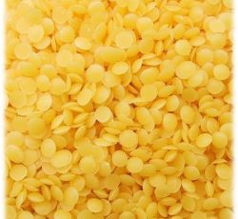

Gambar 2.1 Lilin Lebah

Lilin lebah adalah wax alami yang merupakan hasil sampingan dari pembuatan madu dengan perbandingan hasil madu : wax = 10 : 1. Minyak lebah dihasilkan dari lebah betina pada temperatur 33°C sampai

36°C untuk membentuk sarang lebah.

**2. Carnauba Wax (Lilin Karnauba)**

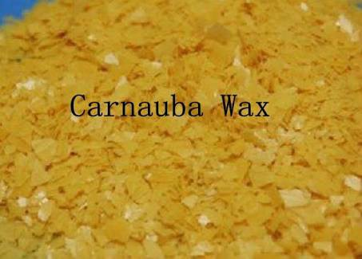

Gambar 2.2 Lilin karnauba

Lilin karnauba adalah lilin yang didapatkan dari daun palem carnauba *(Copernicia purnifera)* yang diketahui berasal dari timur laut negara Brazil.

**3. Lanolin**

Lanolin merupakan zat serupa lemak yang dimurnikan, diperoleh dari bulu domba *Ovis aries* L. Lanolin mengandung air tidak lebih dari

0,25%. Pemeriannya yaitu massa seperti lemak, lengket,warna kuning, bau khas. Kelarutannya yaitu tidak larut dalam air, dapat bercampur dengan air lebih kurang dua kali beratnya. Suhu leburnya yaitu antara

38°C dan 44°C (Ditjen POM, 1995).

**4. Minyak Jarak**

Minyak jarak *(oleum ricini*) atau minyak kastroli adalah minyak nabati yang diperoleh dari biji pohon jarak (*Ricinis communis).* Berikut adalah klasifikasi dari *Ricinis communis*:

Kerajaan : Plantae

Filum : Magnoliophyta Kelas : Magnoliopsida Ordo : Malpighiales Famili : Euphorbiaceae Bangsa : Acalypheaea Genus : Ricinus

Species : R. Communis

Minyak jarak didapatkan dari perasan dingin biji jarak yang telah dikupas, setelah itu akan didapatkan cairan yang kental, berwarna kuning pucat bahkan tanpa warna, juga tanpa bau dan tanpa rasa.

**2.3.2 Pembuatan Lipstik**

Pembuatan lipstik meliputi proses (Lauffer, 1972 ; Harry, 1982):

1) *Color-grinding*. *Grinding* dengan *roller mill* atau *coloid mill* membantu proses pembasahan serbuk pigmen oleh minyak atau lanolin supaya pigmen dapat terdispersi merata dan tidak menggumpal dalam basis.

2) *Mixing*. Proses pencampuran dilakukan pada saat dimasa lipstik berbentuk cair setelah pelelehan untuk mempermudah homogenisasinya. Pencampuran dilakukan pada tempat yang inert, seperti aluminium atau *stainless steel*. Dalam proses *mixing*, pengadukan terlalu cepat harus dihindari untuk mencegah masuknya udara ke dalam campuran. Setelah masa tercampur, parfum ditambahkan dan terakhir disaring dengan saringan kawat.

3) *Molding* atau pencetakan dilakukan selagi campuran masih panas,

karena campuran yang panas memiliki tekstur yang lebih cair sehingga mudah dituang dalam cetakan dan dapat memenuhi ruang cetakan dengan baik. Gelembung udara sangat dihindari dalam proses pencetakan karena dapat menyebabkan permukaan lipstik berongga. Setelah masa dituang dalam cetakan, dilakukan pendinginan sampai masa kira-kira dapat diambil dari cetakan.

4) *Flamming.* Lipstik dilewatkan secara cepat pada nyala gas kecil guna melelehkan permukaan sehingga bisa menghilangkan goresan atau lubang dan menjadikan permukaan yang halus dan berkilau.

**2.3.3 Jenis dan Bentuk Pewarna Bibir**

Pewarna bibir berfungsi mewarnai bibir untuk mendapatlkan efek tertentu sehingga bibir terkesan cantik dan wajah terlihat segar. Seiring berkembangnya zaman banyak beragam jenis dan formula pewarna bibir. Mengenal jenis dan formulanya akan memudahkan dalam mendapatkan efek yang diinginkan.

Ada beragam jenis pewarna bibir dengan fungsi dan cara pakainya masing-masing:

a. Lip Stik / krayon.Jenis ini tidak mengilap dan sedikit lembap.

Fungsi : Memberi warna pada bibir dan membuat wajah tampak cerah.

Cara aplikasi : Oleskan langsung stiknya pada bibir. Sebaiknya,

lakukan dua kali. Pertama oleskan, lalu hapus dengan tisu. Setelah itu, oleskan kembali. Cara ini membuat warna bertahan lebih lama. Gunakan

kuas untuk mendapatkan hasil lebih rapi dan merata.

b. *Lip Palet*. Dalam satu wadah terdapat beberapa jenis warna. Jenis ini

biasanya berupa krim padat atau *balm*. Fungsi : Melembapkan bibir.

Cara Aplikasi : Oleskan pada bibir dengan menggunakan kuas.

c. *Pen Lip Polish*. Berbentuk cair, kemasannya seperti pena. Praktis karena ujungnya dilengkapi dengan kuas.

Fungsi : Memberi efek mengkilap di bibir.

Cara Aplikasi : Oleskan langsung untuk mengisi bibir.

d. *Liquid.* Bentuknya cair, ada yang mengkilap, dan ada yang pekat atau *matte*. Biasanya kemasannya dilengkapi dengan spons atau kuas dibagian ujung untuk memudahkan pengolesan.

Fungsi : Memberi efek mengkilapdan efek *matte*di bibir.

Cara aplikasi : Oleskan langsung pada bibir.

Lip Liquid terbagi atas beberapa jenis, bentuk serta fungsi yang berbeda, yakni :

*1. Lip Gloss*. Bentuknya cair dan mengilap, bagian ujungnya

berbentuk spons kecil dan ada sedikit gliter untuk mengkilapkan bibir. Jenis *lip gloss* ada dua, bening dan berwarna.

Fungsi : Memberi kesan mengkilap dan bercahaya pada bibir.

Lip gloss yang dilengkapi glitter memberi efek berkilau keperakan kerlap-kerlip.

Lip gloss berwarna sama fungsinya dengan lipstik. Lip gloss bening digunakan untuk memberi kesan natural.

Cara aplikasi : Oleskan langsung pada bibir karena ujungnya dilengkapi dengan spons.

Oleskan setelah pemakaian lipstik biasa agar bibir tampak lembab dan segar. Sebaiknya hanya bubuhkan pada bagian tengah bibir.

*2. Lip Cream*. Bentuknya cair tetapi tidak mengkilap. Memberi efek *matte.*Warna yang beragam dan teksturnya lebih kental atau *creamy* terasa ringan di bibir. Awalnya memang cenderung lebih ke *gloss* namun beberapa saat akan berubah menjadi *matte* dan semakin lama akan terlihat lebih *dead matte.*

Fungsi : Bebas kilau, membuat bibir terlihat padat, tidak lengket, mudah menempel pada benda yang tersentuh oleh bibir namun lama kelamaan akan mengering dan lebih tahan lama.

Cara aplikasi : Oleskan *lip cream* langsung dari tabung atau

menggunakan kuas agar mendapatkan garis bibir yang di inginkan. Usahakan untuk tidak memulas lebih dari dua kali, karena akan tampak seperti menggumpal.

*3. Lip Tint*. Merupakan pewarna bibir yang sejenis dengan *lip cream*.

Namun perbedaannya adalah, *lip tint* tidak mengandung lilin seperti *lip cream* dan lipstik. Kandungan dari *lip tint* umumnya adalah air, gel, atau alkohol. Teksturnya ada yang cair dan juga ada yang padat.

Fungsi : Sedikit berbeda dengan lip cream, yakni

membuat bibir tidak terlalu matte namum tetap kering, tidak lengket, tidak mudah menempel pada benda yang tersentuh oleh bibir dan lebih tahan lama.

Cara aplikasi : Oleskan *lip tint*langsung dari tabung atau

menggunakan kuas agar mendapatkan garis bibir yang di inginkan. Usahakan untuk tidak memulas lebih dari dua kali, lalu ratakan menggunakan jari atau menggunakan cotton bud.

*4. Lip Matte*. Pewarna bibir jenis ini bersifat menyerap cahaya dan memiliki kandungan minyak yang sangat sedikit sehingga akan memberikan efek polesan yang matte dan tidak mengkilap. Bentuk Lip Matte ada dua jenis, yaitu berbentuk stik dan berbentuk liquid,

hanya saja perbedaannya tidak mengkilap. Bibir yang lebar dan tebal sangat cocok memakai pewarna bibir jenis ini karena akan menyamarkan bentuk bibir tersebut.

Fungsi : Bebas kilau, membuat bibir terlihat padat, tidak lengket, tidak mudah menempel pada benda yang tersentuh oleh bibir dan lebih tahan lama, sehingga tidak perlu sering mengoreksi warna dan memolesnya berulang-ulang.

Cara aplikasi : Oleskan lip matte langsung dari tabung atau menggunakan kuas agar mendapatkan garis bibir yang di inginkan. Usahakan untuk tidak memulas lebih dari dua kali, karena akan tampak seperti menggumpal. Dan jangan lupa untuk mengecapkan bibir pada selembar tisu agar warna lebih merata.

e. *Pasta*. Bentuknya semacam gel cair, dikemas dalam tube seperti pasta gigi.

Fungsi : Membuat bibir mengkilap.

Cara aplikasi : Keluarkan isinya diatas ujung jari atau kuas, ratakan pada bibir.

f. *Lip Balm*. Ada dua jenis *lip balm*, berbentuk stik padat seperti lipstik

dan berupa krim dalam pot kecil.

Fungsi : Untuk melindungi bibir dari kekeringan akibat sinar matahari dan menjaga kelembapannya. *Lip balm* melapisi permukaan bibir sehingga mencegah bakteri dan kuman penyebab penyakit menempel pada bibir.

Cara aplikasi : Oleskan langsung lip balm stik pada bibir. Gunakan jari atau *cotton bud* untuk *lip balm* krim dalam pot

.Oleskan satu atau dua kali sehari. Jika suatu saat bibir kering atau pecah-pecah, rawat dengan *lip balm* yang memiliki kandungan tabir surya dengan SPF paling kecil 15. Sebagian orang menambahkan

*lip gloss* diatas *lip balm* untuk menghindari kesan seperti lilin pada bibir.

**2.3.4 Persyaratan Pewarna Bibir**

1. Melapisi bibir secara mencukupi

2. Dapat bertahan di bibir dalam jangka waktu lama

3. Cukup Melekat pada bibir tetapi tidak sampai melekat

4. Tidak mengiritasi untuk menimbulkan alergi pada bibir

5. Melembabkan bibir dan tidak mengeringkannya

6. Memberi warna yang merata pada bibir

7. Penampilannya harus menarik, baik warna maupun bentuknya

8. Tidak meneteskan minyak, permukaannya mulus, tidak berbintik-bintik. (Tranggono, 2007).

**2.3.5 Efek Samping penggunaan Pewarna Bibir ber-merek**

1. Dapat menyebabkan bibir menjadi menghitam. Kondisi menghitamnya bibir ini tidak lain dan tidak bukan adalah karena pengendapan dari pigmen warna yang dimiliki oleh lipstik itu sendiri.

2. Dapat menyebabkan alergi. Alergi pada bagian bibir ini akan muncul, terutama apabila kandungan pigmen dan juga bahan kimia lainnya yang terkandung didalam lipstik tersebut tidak dapat diterima oleh sistem kekebalan tubuh dengan baik.

3. Waspada kandungan merkuri pada kosmetik. Biasanya, kandungan merkuri ini ada pada produk lipstik dan juga pada produk kecantikan lainnya yang merupakan produk tiruan dari merek tertentu, alias merek yang palsu.

4. Terdapat kandungan methylparaben. Bahan methylparaben ini ternyata berbahaya, karena dapat meningkatkan resiko penggunanya terserang kanker, sama seperti kandungan merkuri yang sudah dibahas sebelumnya.

5. Dapat menyebabkan gangguan reproduksi. Dalam lipstik juga terkadang memiliki kandungan retinylpalmitate. Kandungan zat kimia ini ternyata, selain dapat menyebabkan kanker, juga dapat menyebabkan terjadinya gangguan pada sistem reproduksi wanita.

6. Dapat menyebabkan kulit bibir menjadi pecah-pecah dan juga kasar. Hal ini akan terjadi apabila anda terlalu sering menggunakan lipstik secara terus menerus, dan juga tidak memperhatikan kandungan bahan kimia dari lipstik yang mungkin berbahaya bagi kesehatan anda.

**2.3.6 Cara Bijak Menggunakan Pewarna Bibir ber-merek**

Beberapa hal yang dapat dilakukan antara lain :

1. Cermat dalam memilih dan membeli lipstik ber-merek sesuai kebutuhan dan tidak mudah terbujuk iklan atau promosi yang berlebihan.

2. Cermat dalam menggunakan lipstik ber-merek.

Memperhatikan dengan baik kegunaan dan cara penggunaan produk.

Jika konsumen sedang hamil, konsultasikan pemilihan lipstik ber-merek yang aman ke dokter kandungan atau dokter kulit. Jangan gunakan lipstik ber-merek milik orang lain, yang belum tentu cocok dengan jenis bibir kita. Bila timbul iritasi atau efek samping lainnya, segera hentikan penggunaannya.

3. Cermat membaca informasi yang tercantum pada label/kemasan lipstik

ber-merek tersebut.

Perhatikan kegunaan, komposisi, tanggal kadaluarsa atau peringatan lain

(bila ada).

**2.4 Pengertian dan Definisi Toko Online (*Online Shop*)**

Dari segi bahasa, toko online berasal dari dua suku kata, Toko dan online. Menurut Kamus Besar Bahasa Indonesia, toko berarti sebuah tempat atau bangunan permanen untuk menjual barang-barang (makanan, minuman dan sebagainya). Sedangkan online yang terjemahan bahasa indonesianya adalah dalam jaringan atau disingkat daring, menurut Wikipedia adalah keadaan disaat seseorang terhubung ke dalam suatu jaringan ataupun sistem yang lebih besar. Jadi, berangkat dari dua pengertian secara bahasa tersebut kita dapat

mengartikan toko online atau yang sering disebut dengan *online shop* adalah sebagai tempat terjadinya aktifitas perdagangan atau jual beli barang yang terhubung kedalam suatu jaringan dalam hal ini jaringan internet.

Ketika kita melakukan transaksi di sebuah toko, kita bebas memilih barang yang akan kita beli. Sama seperti transaksi di toko biasa, di toko online proses transaksi yang kita lakukan tidak jauh berbeda. Bila di toko biasa kita dilayani oleh manusia, di toko online kita dilayani oleh mesin ( Serfiani, dkk.2013).

**2.4.1 Keuntungan Belanja *Online*.**

Belanja online memiliki beberapa kelebihan, antara lain:

a. Waktu *fleksibel*. b. Banyak pilihan.

c. Tidak tergesa-gesa.

d. Mudah mendapatkan informasi mengenai promo dan diskon.

e. Proses belanja mudah, cukup memesan barang dan pembayaran biasanya dapat melalui internet/*mobile banking* atau ATM dan tinggal menunggu barang dikirim (Hilmi, M. 2015).

**2.4.2 Kekurangan Belanja *online*.**

Belanja *online* memiliki beberapa kekurangan, antara lain:

a. Sangat tergantung jaringan internet.

b. Sering terjadi penipuan, barang tidak dikirim setelah dilakukan pembayaran.

c. Fisik dan kualitas barang tidak sesuai dengan yang diharapkan. d. Dikenakan biaya transportasi.

e. Butuh waktu agar barang sampai di tempat pembeli karena proses

pengiriman (Hilmi, M. 2015).

**2.4.3 Cara Membedakan Toko *Online* Asli dan Palsu**

1. Jangan menghiraukan SMS spam dari toko *online* yang belum kita kenal.

2. Mengecek kode area HP pada program layanan pelanggan.

3. Mengecek testimonial (pengakuan) pelanggan.

4. Mengecak *history* dan foto pada situs dan media sosial yang digunakan penjual.

5. Mengecek keaslian biodata penjual.

**2.5 Pengertian Remaja Putri**

Remaja atau *adolescence* berasal dari bahasa latin “*adolescere”* yang berarti “tumbuh” atau “tumbuh menjadi dewasa”. Istilah *adolescence* yang berasal dari bahasa inggris, saat ini mempunyai arti yang cukup luas mencakup kematangan mental, emosional, sosial dan fisik. Pada masa transisi remaja mengalami berbagai macam perubahan pada aspek-aspek fisik maupun psikologi sehingga belum mempunyai pertimbangan yang matang dalam bersikap maupun bertingkah laku. Hal tersebut dapat dilihat dalam kehidupan sehari-hari yaitu tidak jarang para siswi di sekolah memakai aksesoris-aksesoris yang beraneka ragam dan make-up yang terlihat jelas dan mencolok, serta membawa alat-alat *make-up* ke sekolah.

Dalam hal ini Arienta (2006) melakukan sebuah penelitian melalui telesurvei. Hasil penelitiannya menunjukkan bahwa semakin berkembangnya informasi saat ini makin berkembang pula fitur-fitur yang diusung dalam perombakan penampilan. Perkembangan informasi merangsang para remaja untuk terus melakukan perubahan pada penampilan mereka agar tampak lebih modis dan menarik, pada proses pencarian jati diri itulah remaja banyak mencoba-coba mengekspresikan dirinya. Hal ini sesuai dengan pendapat yang dikemukakan oleh Wilis (2014) sikap remaja berkembang terutama sekali dalam kelompok teman sebaya (peer group) yang dapat mempengaruhi secara langsung maupun tidak langsung terhadap sikap dan perilaku seseorang. Dalam hal ini membeli dilakukan hanya karena karena alasan-alasan seperti sekedar mengikuti arus mode, ingin mencoba produk baru, ingin memperoleh pengakuan sosial, ingin menjunjung rasa percaya diri dan sebagainya.

**2.5.1 Karakteristik Psikososial Remaja**

1. Remaja Awal (10-14 tahun).

a.) Meningkatnya kesadaran diri (self consciousness)

b.) Perubahan emosi : mudah marah, tersinggung atau agresif

c.) Senang bereksperimen dalam berpakaian, berdandan trendy, dll d.) Perilaku memberontak sehingga sering konflik

e.) Remaja mempunyai keterikatan dengan kelompoknya f.) Sulit bertoleransi dan berkompromi.

2. Remaja Pertengahan (15-16 tahun).

a.) Mampu berkompromi, tenang, sabar, lebih toleran untuk menerima pendapat orang lain.

b.) Belajar berfikir independen dan menolak campur tangan oranglain termasuk orang tua.

c.) Bereksperimen untuk mendapatkan citra diri (positif / negatif).

d.) Tidak terfokus pada diri sendiri, mudah bersosialisasi dan tidak lagi pemalu.

e.) Membangun nilai, norma dan moralitas.

f.) Mulai membutuhkan lebih banyak teman danbersifat solidaritas. g.) Mulai membina hubungan dengan lawan jenis tetapi

tidakserius.

3. Remaja Akhir (17-19 tahun).

a.) Mulai menggeluti masalah sosial, politik, agama. b.) Mulai belajar mengatasi stress.

c.) Sulit diajak berkumpul dengan keluarga.

d.) Belajar mandiri secara finansial maupun emosional.

e.) Mampu berhubungan dengan lawan jenis (lebih serius). f.) Merasa sebagai orang dewasa (Fahrurazi, H. 2014).

**2.6 Kerangka Konsep**

**BAIK**

**Gambaran Pengetahuan Sikap dan Tindakan tentang Penggunaan Pewarna Bibir Ber- merek yang Dijual secara *Online* Pada Siswi Jurusan Tata Kecantikan SMK Negeri 8 Medan**

**CUKUP BAIK**

**KURANG BAIK**

**TIDAK BAIK**

Gambar 2.3. KerangkaKonsep

**2.7 Definisi Operasional Variabel**

Agar sesuai dengan fokus penelitian, maka definisi operasional dapat diuraikan sebagai berikut:

1. Pengetahuan

Pengetahuan merupakan hasil tahu siswi-siswi tentang penggunaan pewarna bibir ber-merek yang ditentukan dengan skala ordinal yaitu baik, cukup baik, kurang baik dan tidak baik.

2. Sikap

Sikap adalah suatu reaksi atau respon siswi-siswi terhadappenggunaan pewarna bibir ber-merek yang ditentukan dengan skala ordinal yaitu baik, cukup baik, kurang baik dan tidak baik.

3. Tindakan

Tindakan adalah suatu perbuatan siswi-siswi terhadap penggunaan lipstik ber-merek yang ditentukan dengan skala ordinal yaitu baik, cukup baik, kurang baik dan tidak baik.

*4.* Pewarna Bibir Ber-merek yang di jual *Online*

Pewarna Bibir ber-merek yang dijual *online* adalah pewarna bibir yang mengandung bahan aktif untuk menyamarkan noda hitam dan menutupi kerusakan pada kulit bibir sehingga memberi efek keindahan pada bibir dengan warna yang sensual dan terlihat lebih cantik dan menarik yang dijual secara *online.*

**BAB III METODOLOGI PENELITIAN**

**3.1 Jenis dan Desain Penelitian.**

Penelitian ini menggunakan metode deskriptif yang dimaksudkan untuk memperoleh data dan gambaran tentang pengetahuan, sikap dan tindakan tentang penggunaan pewarna bibir ber-merek yang dijual online pada siswi Jurusan Tata Kecantikan SMK Negeri 8 Medan. Penelitian ini dilakukan dengan wawancara menggunakan kuesioner yang berisikan daftar pertanyaan yang dijawab oleh responden.

**3.2 Lokasi dan Waktu Penelitian.**

**3.2.1 Lokasi**

Penelitian ini dilaksanakan di SMK Negeri 8 Medan Jurusan Tata

Kecantikan.

**3.2.2 Waktu Penelitian**

Penelitian ini dilakukan dimulai daribulan April sampai dengan bulan Juni

2018.

**3.3 Populasi dan Sampel**

**3.3.1 Populasi**

Populasi adalah keseluruhan objek yang diteliti (Notoatmodjo,S.2012).Populasi pada penelitian ini adalah seluruh siswi SMK Negeri 8 Medan Jurusan Tata Kecantikan X dan XI yang menggunakan pewarna bibir ber-merek yang dibeli secara *online*. Berdasarkan survei awal ada 133siswi menggunakan pewarna bibir yang dibeli secara *online*.

**3.3.2 Sampel**

Sampel adalah sebagian dari populasi (Notoatmodjo,S.2012).

𝑁

Sampel dihitung dengan rumus : n =

Dimana : n = Besar sampel

N = Besar populasi

1+𝑁 (��2)

D = Tingkat kepercayaan/ketepatan yang diinginkan (0,1)

133

Maka : n =

1+133(0,1)2

= 57 siswi.

Dari hasil perhitungan diperoleh jumlah sampel yang akan diambil dalam penelitian ini sebanyak 57 siswi. Pengambilan sampel dalam penelitian ini menggunakan *simple random sampling*, dimana anggota populasi mempunyai kesempatan yang sama untuk diambil sebagai sampel.

**3.4 Jenis dan Cara Pengumpulan Data**

**3.4.1 Jenis Data**

Jenis data yang digunakan dalam penelitian ini ada dua yaitu:

1. Data Primer, yaitu data yang diperoleh secara langsung oleh peneliti.

Data dikumpulkan dari lembaran laporan yang berupa kuesioner yang diberikan kepada responden yang berisi pertanyaan dan dipilih jawaban yang telah disiapkan.

2. Data Sekunder, yaitu data yang diperoleh secara tidak langsung oleh peneliti akan tetapi diperoleh dari data yang sudah ada atau sudah dikumpulkan pihak lain. Data sekunder diperoleh dari bagian kesiswaan Jurusan Tata Kecantikan SMK Negeri 8 Medan, misalnya daftar nama dan jumlah siswi-siswi Jurusan Tata Kecantikan SMK Negeri 8 Medan.

**3.4.2 Pengumpulan Data**

Dalam penelitian ini, data pengetahuan, sikap dan tindakan tentang penggunaan pewarna bibir ber-merek yang dijual secara *online* pada siswi Jurusan Tata Kecantikan SMK Negeri 8 Medan diperoleh melalui wawancara langsung dengan menggunakan kuesioner terstruktur.

**3.5 Pengolahan dan Analisis Data**

**3.5.1 Pengolahan Data**

Pengolahan data dapat dilakukan sebagai berikut:

1. Editing (Penyuntingan Data)

Hasil wawancara atau angket yang diperoleh atau dikumpulkan melalui kuesioner perlu disunting (edit) terlebih dahulu.

2. Membuat Lembaran Kode (Coding Sheet)

Lembaran atau kartu kode adalah instrumen berupa kolom-kolom untuk merekam data secara manual. Lembaran atau kartu kode berisi nomor responden, dan nomor-nomor pertanyaan.

3. Memasukkan Data (Data Entry)

Yakni mengisi kolom-kolom atau kotak-kotak lembar kode atau kartu kode sesuai dengan jawaban masing-masing pertanyaan.

4. Tabulasi

Yakni membuat tabel-tabel data, sesuai dengan tujuan penelitian atau yang diinginkan oleh peneliti.

**3.5.2 Analisis Data**

Analisis data dapat dilakukan dengan melihat jumlah responden dan presentase dari setiap jawaban, analisis bersifat deskriptif dan data disajikan dalam bentuk tabel distribusi frekuensi.

**3.6 Metode Pengukuran Variabel**

**3.6.1 Pengetahuan**

Pengetahuan pada penelitian ini diukur dengan menggunakan Skala Guttman. Skala pengukuran tipe ini menggunakan jawaban yang tegas yaitu “ya- tidak”, “benar-salah” , “pernah-tidak” , “positif-negatif” dan lain-lain (Sugiyono,

2013).

Penilain diberikan dengan skor 1 (satu) untuk jawaban benar (B) dan skor

0 (nol) untuk jawaban salah (S), jumlah pertanyaan 10 maka nilai tertinggi dari seluruh pertanyaan adalah 10.

Menurut Arikunto (1996) dalam Aspuah (2013), data yang terkumpul dilakukan kategori menurut skala ordinal, dengan ketentuan sebagai berikut:

|  |  |  |
| --- | --- | --- |
| a. | 76 - 100% jawaban benar | : pengetahuan baik |
| b. | 56 – 75% jawaban benar | : pengetahuan cukup baik |
| c. | 40 – 55 % jawaban benar | : pengetahuan kurang baik |
| d. | <40% jawaban benar | : pengetahuan tidak baik |

Skoring untuk penarikan kesimpulan ditentukan dengan membandingkan

Skor maksimal: 𝑆��𝑜�� = ����𝑜�� ����𝑛�� 𝑑����������𝑖 x 100%

����𝑜�� ������𝑠������𝑙

**3.6.2 Sikap**

Sikap diukur dengan berdasarkan Skala Likert berbentuk checklist. Skala Likert digunakan untuk mengukur sikap, pendapat dan persepsi seseorang atau kelompok orang tentang fenomena sosial (Sugiyono, 2013). Nilai tertinggi tiap satu pertanyaan adalah empat, jumlah pertanyaan adalah 10, nilai tertinggi untuk seluruh pertanyaan adalah 40.

Bobot setiap pertanyaan adalah sebagai berikut:

• Sangat setuju bobot 4

• Setuju bobot 3

• Tidak setuju bobot 2

• Sangat tidak setuju bobot 1

Menurut Arikunto (1996) dalam Aspuah (2013), skoring untuk penarikan kesimpulan ditentukan dengan membandingkan skor maksimal :

𝑆��𝑜�� = ����𝑜�� ����𝑛�� 𝑑����������𝑖 x 100%

����𝑜�� ������𝑠������𝑙

Dengan ketentuan sebagai berikut:

|  |  |  |
| --- | --- | --- |
| a. | Skor 76% - 100% | : Tingkat Tindakan baik |
| b. | Skor 56% - 75% | : Tingkat tindakan cukup baik |
| c. | Skor 40% - 55% | : Tingkat tindakan kurang baik |
| d. | Skor <40% | :Tingkat tindakan tidak baik |

**3.6.3 Tindakan**

Pengukuran tindakan dapat dilakukan secara tidak langsung, yakni dengan wawancara terhadap kegiatan-kegiatan yang telah dilakukan beberapa jam, hari atau bulan yang lalu (Notoatmodjo, 2010).

Tindakan diukur dengan menggunakan Skala Guttman. Penilaian untuk jawaban “Ya” diberi skor 1 (satu) dan untuk jawaban “Tidak” diberi skor 0 (nol).Menurut Arikunto (1996) dalam Aspuah (2013) data yang terkumpul dilakukan kategori menurut skala ordinal.

��𝑘��𝑟 = 𝑆����𝑟 ��𝑎𝑛�� 𝑑����𝑎��𝑎𝑖 x 100%

𝑆����𝑟 ��𝑎𝑘������𝑎𝑙

Dengan ketentuan sebagai berikut:

Skor 76% - 100% : Tingkat Tindakan baik

Skor 56% - 75% : Tingkat tindakan cukup baik Skor 40% - 55% : Tingkat tindakan kurang baik Skor <40% :Tingkat tindakan tidak baik

**BAB IV**

**HASIL DAN PEMBAHASAN**

**4.1 Profil Lahan**

Penelitian dilaksanakan di SMK Negeri 8 Medan yang berada di Jl. DR. Mansyur No. 79, Padang Bulan Selayang I, Medan Selayang, Kota Medan, Sumatera Utara. Yang terdiri dari 1 kantor Kepala Sekolah, 1 ruang guru, 3 ruang lab, 1 ruang perpustakaan, 1 ruang bimbingan konseling dan 69 ruang kelas belajar siswa-siswi.

Kegiatan ekstrakurikuler yang dilakukan di SMK Negeri 8 Medan, antara lain: PMR (Palang Merah Remaja), pramuka, paskibra, pencak silat dan olahraga (bola voli, bola basket, tenis meja dan tenis lapangan). Jumlah tenaga pendidik dan kependidikan berjumlah 101 orang. Jurusan yang terdapat di SMK Negeri 8

Medan terdiri dari jurusan akomodasi perhotelan, tata boga, tata kecantikan dan tata busana. Jumlah seluruh siswa-siswi SMK Negeri 8 Medan tahun ajaran

2017-2018 adalah 1574 orang, yang terdiri dari kelas X sebanyak 561 orang, kelas XI sebanyak 543 orang dan kelas XII sebanyak 470 orang.

**4.2 Hasil Penelitian**

**4.2.1 Karakteristik Responden**

Karakteristik responden yang diperoleh dari pengisian kuesioner, meliputi:

umur dan merek pewarna bibir yang sering dibeli.

**Tabel 4.1**

**Distribusi Frekuensi Karakteristik Responden Menurut Usia**

Umur

(tahun)

Responden

(n)

Persentase

(%)

15 20 35,0

16 25 43,9

17 9 15,8

18 3 5,3

Total 57 100

Merek

Pewarna Bibir

Responden

(n)

Persentase

(%)

|  |  |  |
| --- | --- | --- |
| Pixy | 4 | 7,0 |
| Wardah | 33 | 57,8 |
| Tony Tint | 7 | 12,3 |
| Purbasari | 4 | 7,0 |
| Oriflame | 7 | 12,3 |
| Peripera | 1 | 1,8 |
| Sephora | 1 | 1,8 |
| Total | 57 | 100 |

Dari tabel 4.1 diatas memperlihatkan bahwa umur responden pada penelitian ini paling banyak adalah umur 16 tahun yaitu sebanyak 25 responden (43,9%) dan merek pewarna bibir yang sering dibeli adalah wardah yaitu sebanyak 33 responden (57,8%).

**4.2.2 Tingkat Pengetahuan**

Hasil Penelitian Pengetahuan responden tentang penggunaan pewarna bibir ber-merek yang dijual secara online

**Tabel 4.2**

**Distribusi Frekuensi Tingkat Pengetahuan Responden**

Persentase

|  |  |  |
| --- | --- | --- |
| Variabel | Responden (n) | (%) |
| Baik | 37 | 64,9 |
| Cukup Baik | 18 | 31,6 |
| Kurang Baik | 2 | 3,5 |
| Tidak Baik | 0 | 0 |
| Total | 57 | 100 |

Berdasarkan tabel 4.2 diatas, dapat dijelaskan tingkat pengetahuan responden pada kategori baik 37 responden (64,9%), pada kategori cukup baik

18 responden (31,6), pada kategori kurang baik 2 responden (3,5%) dan pada kategori tidak baik 0 responden (0%).

Jumlah skor seluruh pengetahuan responden adalah 430. Secara keseluruhan tingkat pengetahuan responden tentang penggunaan pewarna bibir ber-merek yang dijual secara online pada siswi jurusan tata kecantikan SMK

Negeri 8 Medan adalah = 430 x 100% = 75,4%, termasuk dalam kategori

570

pengetahuan cukup baik.

**4.2.3 Tingkat Sikap**

**Tabel 4.3**

**Distribusi Frekuensi Tingkat Sikap Responden**

Persentase

Variabel Responden (n)

(%)

Baik 43 75,4

Cukup Baik 14 24,6

Kurang Baik 0 0

Tidak Baik 0 0

Total 57 100

Berdasarkan tabel 4.3 diatas, dapat dijelaskan tingkat pengetahuan responden pada kategori baik 43 responden (75,4%), pada kategori cukup baik

14 responden (24,6%), pada kategori kurang baik dan tidak baik 0 responden

(0%).

Jumlah skor seluruh pengetahuan responden adalah 1.884. Secara keseluruhan tingkat sikap responden tentang penggunaan pewarna bibir ber- merek yang dijual secara online pada siswi jurusan tata kecantikan SMK Negeri 8

Medan adalah = 1.884 x 100% = 82,6%, termasuk dalam kategori baik.

2.280

**4.2.4 Tingkat Tindakan**

**Tabel 4.4**

**Distribusi Frekuensi Tingkat Tindakan Responden**

Persentase

|  |  |  |
| --- | --- | --- |
| Variabel | Responden (n) | (%) |
| Baik | 7 | 12,3 |
| Cukup Baik | 18 | 31,6 |
| Kurang Baik | 26 | 45,6 |
| Tidak Baik | 6 | 10,5 |
| Total | 57 | 100 |

Berdasarkan tabel 4.4 diatas, dapat dijelaskan tingkat pengetahuan responden pada kategori baik 7 responden (12,3%), pada kategori cukup baik 18 responden (31,6%), pada kategori kurang baik 26 responden (45,6%) dan tidak baik 6 responden (10,5%).

Jumlah skor seluruh pengetahuan responden adalah 316. Secara keseluruhan tingkat tindakan responden tentang penggunaan pewarna bibir ber- merek yang dijual secara online pada siswi jurusan tata kecantikan SMK Negeri 8

Medan adalah = 316 x 100% = 55,4%, termasuk dalam kategori tindakan tidak

570

baik.

**4.3 Pembahasan**

**4.3.1 Karakteristik Responden**

Dalam penelitian ini karakteristik responden dalam variabel umur dan merek pewarna bibir yang serinng dibeli yang diperoleh dari hasil kuesioner siswi-siswi SMK Negeri 8 Medan berjumlah 57 responden. Responden yang berumur 15 tahun sebanyak 20 responden (35%), responden yang berumur 16 tahun sebanyak 25 responden (43,9%) dan responden yang berumur 17 tahun sebanyak 9 responden (15,8%) dan responden yang berumur 18 tahun sebanyak

3 responden (5,3%). Hal ini menunjukkan bahwa usia remaja adalah masa dimana seseorang mulai memperhatikan penampilannya dan mulai mencoba- coba mengeskpresikan dirinya dengan cara menghias diri terutama menghiasi

bibir agar tampak lebih menarik dan dapat menunjang kepercayaan dirinya. Distribusi kelompok merek pewarna bibir yang sering kali dibeli, responden yang menggunakan merek pixy sebanyak 4 responden (7,0%), responden yang menggunakan merek wardah sebanyak 33 responden (57,8%), responden yang menggunakan merek tony tint sebanyak 7 responden (12,3%), responden yang menggunakan merek purbasari sebanyak 4 responden (7,0%), responden yang menggunakan merek oriflamme sebanyak 7 responden (12,3%), responden yang menggunakan merek peripera sebanyak 1 responden (1,8%), dan responden yang menggunakan merek sephora sebanyak 1 responden (1,8%). Pada penelitian ini dapat dilihat bahwa sebagian besar siswi-siswi SMK Negeri 8

Medan berumur 16 tahun dan telah mengetahui tentang pewarna bibir yang dijual online dan menggunakannya, dengan tujuan agar mereka terlihat lebih cantik dan menarik.

**4.3.2 Tingkat Pengetahuan**

Berdasarkan tabel 4.2 diatas, dapat dijelaskan tingkat pengetahuan responden pada kategori “baik” yaitu sebanyak 37 responden (64,9%), pada kategori cukup baik 18 responden (31,6%), pada kategori kurang baik 2 responden (3,5%) dan pada kategori tidak baik 0 responden (0%).

Dari hasil penelitian ini didapatkan bahwa tingkat pengetahuan responden

tentang penggunaan pewarna bibir ber-merek yang dijual secara online adalah kategori “cukup baik” yaitu dengan total skor dari 57 responden adalah 430 (75,4%). Menurut Notoatmodjo (2010) pengetahuan pada dasarnya terdiri dari sejumlah fakta dan teori yang memungkinkan seseorang untuk dapat memecahkan masalah yang dihadapinya. Pengetahuan tersebut diperoleh cukup baik dari pengalaman langsung maupun melalui pengalaman orang lain.

**4.3.3 Tingkat Sikap**

Berdasarkan tabel 4.3 diatas, dapat dijelaskan tingkat sikap responden pada kategori baik 43 responden (75,4%), pada kategori cukup baik 14 responden (24,6%), sedangkan pada kategori kurang baik dan tidak baik 0 responden (0%).

Dari hasil penelitian ini didapatkan tingkat sikap terbanyak responden tentang penggunaan pewarna bibir ber-merek yang dijual secara online adalah

kategori sikap “baik” yaitu berjumlah 57 responden (100%) dengan total skor dari

57 responden sebanyak 1.884 (82,6%). Tingkat sikap dalam kategori “baik” ini, dikarenakan siswi-siswi telah banyak mendapat informasi tentang jenis-jenis pewarna bibir dan cara pengaplikasiannya dan juga efek samping pada pewarna bibir yang mengandung bahan merkuri serta zat kimia berbahaya lainnya.

**4.3.4 Tingkat Tindakan**

Berdasarkan tabel 4.4 diatas, dapat dijelaskan tingkat tindakan responden pada kategori baik 7 responden (12,3%), pada kategori cukup baik 18 responden (31,6%), pada kategori kurang baik 26 responden (45,6%) dan pada kategori tidak baik 6 responden (10,5%).

Dari hasil penelitian ini didapatkan bahwa tingkat pengetahuan yang cukup baik (75,4%) dan sikap yang baik (82,6%) tidak otomatis mewujudkan tindakan responden untuk menjadi baik pula terhadap penggunaan pewarna bibir ber-merek yang dijual secara online karena berdasarkan tabel 4.4 menunjukkan bahwa tingkat tindakan terbanyak responden adalah dalam kategori kurang baik yaitu sebanyak 26 responden (45,6%). Hal ini sesuai dengan teori Notoatmodjo (2010), suatu sikap belum otomatis terwujud dalam suatu tindakan. Untuk mewujudkan sikap menjadi suatu perbuatan nyata diperlukan faktor pendukung atau suatu kondisi yang memungkinkan, antara lain fasilitas. Menurut Notoatmodjo (2005), tindakan adalah gerakan atau perbuatan dari tubuh setelah mendapat rangsangan ataupun adaptasi dari dalam maupun dari luar tubuh suatu lingkungan. Secara biologis, sikap dapat dicerminkan dalam suatu bentuk tindakan, namun tidak pula dapat dikatakan bahwa sikap tindakan memiliki hubungan yang sistematis. Tindakan yang kurang baik terhadap penggunaan pewarna bibir ber-merek yang dijual secara online dikarenakan kurangnya rasa kepercayaan diri yang menyebabkan para siswi memakai pewarna bibir ber- merek yang dibeli secara online dengan hanya memikirkan keuntungannya saja seperti harga murah, mudah didapat dan reaksi yang cepat terlihat, tanpa memperhatikan hal-hal yang harus dilakukan dalam memilih pewarna bibir ber- merek yang aman

**BAB V**

**KESIMPULAN DAN SARAN**

**5.1 Kesimpulan**

1. Pengetahuan siswi Jurusan Tata Kecantikan SMK Negeri 8 Medan tentang penggunaan pewarna bibir ber-merek yang dijual secara online adalah dalam kategori cukup baik (75,4%).

2. Sikap siswi Jurusan Tata Kecantikan SMK Negeri 8 Medan tentang penggunaan pewarna bibir ber-merek yang dijual secara online adalah dalam kategori baik (82,6%).

3. Tindakan siswi Jurusan Tata Kecantikan SMK Negeri 8 Medan tentang penggunaan pewarna bibir ber-merek yang dijual secara online adalah dalam kategori kurang baik (55,4%).

**5.2 Saran**

1. Bagi siswi, lebih berhati-hati dan selektif dalam memilih pewarna bibir bermerek yang tepat dan aman dengan cara mencari informasi yang tepat mengenai jenis pewarna bibir bermerek yang akan dibeli secara online.

2. Bagi orangtua, hendaknya meningkatkan hubungan yang baik dan melakukan pengawasan serta pengarahan kepada putrinya agar tidak terjebak tren yang kurang baik dan dapat membahayakan putrinya sendiri.

3. Bagi guru dan instansi terkait disekolah, hendaknya penelitian ini menjadi sumber informasi mengenai tindakan para siswinya yang kurang baik dalam penggunaan pewarna bibir ber-merek dan berusaha menjadi pengarah bagi siswinya agar selektif dalam memilih kosmetik maupun pewarna bibir yang aman.

**DAFTAR PUSTAKA**

Anonim.1990 *Keputusan Direktur Jendral Pengawasan Obat Dan Makanan*No 00386/Sk/II/90 Tentang Perubahan Lampiran Peraturan Menteri Kesehatan No 239/Menkes/\/85 Tentang Zat Warna Tertentu Yang Dinyatakan Sebagai Bahan Berbahaya.Jakarta Departemen Kesehatan.

Aspuah, S. 2013. *Kumpulan Kuesioner dan Instrumen Penelitian Kesehatan*.

Nuha Medika. Yogyakarta.

BPOM, 2007.*Kenalilah kosmetika anda, sebelum menggunakannya*. In: Info POM, vol. VIII NO.4.Juli 2007. Jakarta. httpperpustakaan.pom.go.idKoleksiLainnyaBuletin%20Info%20POM0

407.pdf.

BPOM, 2008.*Bahan berbahaya dalam kosmetik*. In: Naturakos, Vol.III No.8.

Agustus 2008.Jakarta. perpustakaan.pom.go.id/KoleksiLainnyaBuletin Naturalkos/0208.pdf.

BPOM, 2014.*hidrokinon dalam kosmetik*. [http://ik.pom.go.id/v2014/artikel/artikel-Hidrokinon-dalam- Kosmetik.pdf](http://ik.pom.go.id/v2014/artikel/artikel-Hidrokinon-dalam-Kosmetik.pdf).

Departemen Kesehatan. 1979. *Farmakope Indonesia*. Edisi III.Departemen

Kesehatan RI, Jakarta. Hal. 33.

Ditjen POM. 1985. *Formularium Kosmetika Indonesia*. Jakarta: Departemen

Kesehatan RI. Hal.196-197.

Hilmi, M. 2015. *Membangun Toko Online dengan Joomla & J2 Store.*PT.Elex

Media Komputindo. Jakarta.

Han, Chenny. 2010. *Make-up Bibir Sesuai Aura & Feng Shui*. Jakarta: PT Gramedia Pustaka Utama.

<https://dokumen.tips/documents/makalah-lipstik.html>(diakses pada tanggal

10 April 2018).

[https://m.bukalapak.com/amp/blog/beauty/7-pertanyaan-wajib-ke-penjual- saat-beli-lipstik-online-biar-tidak-salah-beli-](https://m.bukalapak.com/amp/blog/beauty/7-pertanyaan-wajib-ke-penjual-saat-beli-lipstik-online-biar-tidak-salah-beli-%C3%82%C2%A03711)

[3711](https://m.bukalapak.com/amp/blog/beauty/7-pertanyaan-wajib-ke-penjual-saat-beli-lipstik-online-biar-tidak-salah-beli-%C3%82%C2%A03711) (diakses padatanggal 12 April 2018).

[https://www.google.co.id/amp/s/mercury.postlight.com/amp%3furl=https://ka waiibeautyjapan.com/article/62/bahan-berbahaya-lipstik?espv=1](https://www.google.co.id/amp/s/mercury.postlight.com/amp%3furl%3Dhttps%3A/kawaiibeautyjapan.com/article/62/bahan-berbahaya-lipstik?espv=1) (diakses pada tanggal 12 April 2018).

[https://www.google.co.id/amp/s/halosehat.com/gaya-hidup//kebiasaan- buruk/bahaya-lipstik-bagi-bibir-dankesehatan/amp?espv=1](https://www.google.co.id/amp/s/halosehat.com/gaya-hidup/kebiasaan-buruk/bahaya-lipstik-bagi-bibir-dankesehatan/amp?espv=1) (diakses pada tanggal 12 April 2018).

Muliyawan, D. dan Neti S. 2013.*A-Z Tentang Kosmetik.*PT.Elex Media

Komputindo. Jakarta.

Nilai,K.2005*. Komposisi Lipstik*. Jurnal Farmasi Indonesia.

Pharmdr.Joshita, MS, PHD.& Dra. Juheini, Msi. *Teknologi Kosmetika*.

Universitas Indonesia: Depok.

Serfiani, Cita Yustisia, dkk.2013. *Buku Pintar Bisnis Online Dan Transaksi*

*Elektronik.* Jakarta: PT. Gramedia Pustaka Utama.

Tranggono, R.I., dan Latifah, F. 2007.*Buku Pegangan Ilmu Pengetahuan Kosmetik*, Editor: Joshita Djajadisastra. Jakarta: Penerbit Pustaka Utama. Halaman 3.

Wasitaatmadja, Sjarif. M. 2017. *Penuntun Ilmu Kosmetik Medik*. Jakarta.

Penerbit UniversitasIndonesia.

**LEMBAR PERSETUJUAN**

**JUDUL : Gambaran Pengetahuan Sikap Dan Tindakan Tentang Penggunaan Pewarna Bibir Ber-merek yang Dijual Secara Online Pada Siswi SMK Negeri 8 Medan**

**NAMA : Erinkia Yelnike Saragi**

**NIM : P07539015039**

**Telah diterima dan Disetujui Untuk Diseminarkan Dihadapan Penguji**

**Medan, Mei 208**

**Menyetujui**

**Pembimbing**

**Maya Handayani Sinaga,S.S.M.Pd**

**NIP 197311261994032002**

**Ketua Jurusan Farmasi**

**Poltekkes Kemenkes Medan**

**Dra. Masniah, M.Kes, Apt. NIP 196204281995032001**

LEMBAR PENGESAHAN

Lampiran 2

A. PENGETAHUAN RESPONDEN Petunjuk:

1.) Jawablah pertanyaan dibawah ini dengan memberi tanda Chek (√ )

pada kolom Benar (B) atau Salah (S) yang tersedia.

2.) Jawaban benar-benar sesuai dengan yang anda ketahui.

Lampiran 2

|  |  |  |  |  |
| --- | --- | --- | --- | --- |
| NO | PERTANYAAN | B | | S |
| 1 | Membeli pewarna bibir ber-merek yang telah  diregistrasi BPOM secara *online* merupakan hal yang diperbolehkan |  | |  |
| 2 | Pewarna bibir ber-merek yang dijual secara *online*  harus memiliki izin dari BPOM |  | |  |
| 3 | Banyak pewarna bibir ber-merek yang mengandung  bahan berbahaya dijual secara *online* |  | |  |
| 4 | Badan POM telah memiliki website untuk mengecek  semua kosmetik yang telah memiliki izin edar |  | |  |
| 5 | Penggunaan pewarna bibir ber-merek pada wanita  dapat menyebabkan kulit bibir menghitam |  | |  |
| 6 | Jenis pewarna bibir *Lip Liquid* lebih digemari oleh  para kaum remaja wanita dibandingkan lipstik. |  | |  |
| 7 | Penggunaan pewarna bibir ber-merek yang  mengandung bahan *Propylparaben* dapat mengakibatkan gangguan hormon, endokrin, kanker, dan gangguan yang disebabkan oleh racun lainnya |  | |  |
| 8 | *Lip Matte* lebih tahan lama dibandingkan *lip gloss* |  | |  |
| 9 | Salah satu syarat pewarna bibir yang baik adalah  tidak mengiritasi atau menimbulkan alergi pada bibir. |  | |  |
| 10 | Iritasi kulit dan alergi kulit merupakan kondisi yang  lazim ditemui akibat paparan *Rhodamin B* terhadap kulit |  |  |  |
|  | |

B. SIKAP RESPONDEN

Petunjuk:

1. Jawablah pertanyaan dibawah ini dengan memberi tanda Chek (√ )

pada kolom pilihan yang telah di sediakan sesuai pilihan anda.

2. Pilihan yang disediakan:

|  |  |  |  |
| --- | --- | --- | --- |
| SS : Sangat Setuju | | TS | : Tidak Setuju |
| S | : Setuju | STS | : Sangat Tidak Setuju |

|  |  |  |  |  |  |
| --- | --- | --- | --- | --- | --- |
| N0 | PERTANYAAN | SS | S | TS | STS |
| 1 | Membeli pewarna bibir ber-merek yang telah  teregistrasi oleh BPOM secara *online* |  |  |  |  |
| 2 | Membeli pewarna bibir ber-merek secara *online*  karena lebih praktis dan tidak membuang waktu. |  |  |  |  |
| 3 | Memakai pewarna bibir ber-merek dapat  menambah kepercayaan diri, tetapi harus memperhatikan komposisinya |  |  |  |  |
| 4 | Jika ingin membeli pewarna bibir ber-merek  secara online harus memperhatikan / menanyakan nomor izin edar pewarna bibir ber- merek yang akan anda beli |  |  |  |  |
| 5 | Jika ingin membeli pewarna bibir ber-merek  secara online harus memperhatikan / menanyakan komposisi bahan yang dipakai dalam lipstik ber-merek yang akan anda beli |  |  |  |  |
| 6 | Pemakaian pewarna bibir ber-merek yang  mengandung bahan berbahaya dilarang beredar di pasar maupun secara *online* |  |  |  |  |
| 7 | Produsen pewarna bibir ber-merek yang  memproduksi pewarna bibir ber-merek mengandung bahan berbahaya dicabut izin usahanya |  |  |  |  |
| 8 | Membeli pewarna bibir ber-merek secara online  meningkatkan terjadinya kecurangan seolah-olah pewarna bibir ber-merek tersebut memiliki izin edar |  |  |  |  |
| 9 | Mengecek website BPOM secara langsung lebih  terpercaya dibandingkan dengan bertanya pada |  |  |  |  |

|  |  |  |  |  |  |
| --- | --- | --- | --- | --- | --- |
|  | penjual |  |  |  |  |
| 10 | Memakai pewarna bibir ber-merek dapat  meningkatkan nilai estetika pada bibir namun juga berdampak negatif pada bibir kita jika tidak tepat penggunaannya |  |  |  |  |

Lampiran 2

C. TINDAKAN RESPONDEN Petunjuk:

1. Jawablah pertanyaan dibawah ini dengan memberi tanda Chek (√ )

pada kolom pilihan yang telah di sediakan

2. Jawaban benar-benar sesuai dengan yang anda ketahui.

|  |  |  |  |
| --- | --- | --- | --- |
| NO | PERTANYAAN | YA | TIDAK |
| 1 | Apakah anda pernah membeli pewarna bibir ber-merek  secara *online?* |  |  |
| 2 | Apakah anda memperhatikan / menanyakan komposisi  bahan yang digunakan dalam pewarna bibir ber-merek yang akan anda beli? |  |  |
| 3 | Apakah anda melihat / menanyakan tanggal kadaluarsa  dalam pewarna bibir ber-merek yang akan anda beli? |  |  |
| 4 | Apakah anda menanyakan kepada penjual bahwa pewarna  bibir ber-merek tersebut aman digunakan? |  |  |
| 5 | Apakah anda melihat / menanyakan nomor registrasi dari  BPOM saat membeli pewarna bibir ber-merek? |  |  |
| 6 | Apakah anda mengecek keaslian nomor registrasi yang  terdapat dalam pewarna bibir ber-merek yang anda beli secara *online*? |  |  |
| 7 | Apakah anda tidak pernah memakai pewarna bibir ber-  merek yang dilarang peredarannya oleh BPOM? |  |  |
| 8 | Apakah anda berhenti menggunakan pewarna bibir ber-  merek tersebut jika anda sudah mengetahui bahwa pewarna bibir ber-merek tersebut mengandung bahan berbahaya? |  |  |
| 9 | Apakah anda tidak pernah menggunakan pewarna bibir  ber-merek yang mengandung bahan berbahaya Rhodamin  B |  |  |
| 10 | Apakah anda melaporkan pewarna bibir ber-merek yang  mengandung bahan berbahaya yang anda beli secara  *online* kepada pihak penjual (*online shop*)? |  |  |

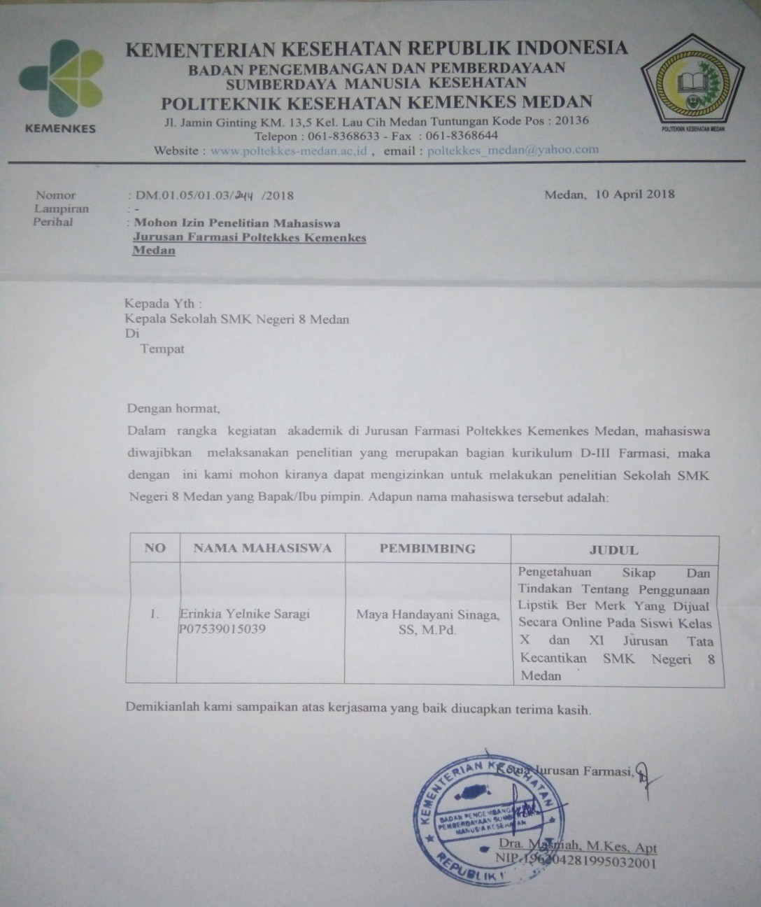

**K!MENKES**

**'!om r**

l runpu:an

Pmhal

**KEMENTERIAN KESEHATAN REPUBLIK**

**BADAN PENGEMBANGAN DAN PEMBERDAYAAN SUMBERDAYA MANUSIA KESEHATAN**

**POLITEK IK KESEHATAN KEMENKES MEDAN**

Jl Jarnrn lJinttn ·io..M 1'.< Kd Lau l'•h Medan runtungan Kode Pos 20136 lclcpon Ool S36 633- fax 061-S368644

**\lohun l.tin Pcnelithen \taha'i..'""a**

**.luru an l•nrrna i l)ohckkh h.tm('nkts**

Kcpada) th

Kcpala llm,,. Pcnd1d1k.m

**Pr \ \umut**

Jln C'1k 01tlfo :\o l-D

Dl

\lcdan

**Dcngan h .,.Hmat**

Dalam r.Ulgka **k<** Jatan akadctmk d1 Jurusan I 11masJ P<lltekkc> Kemcnke> \ledan. maha">wa d"' 1bk U1 melak an,lkan pen. • an )ill!!\ W<"Tllpakan bag•an kunkulwn D-Ill Fannasi, maka dcngan 1111 kam·mohon k rana\ dapat mengiZinkan untuk melakukan penehuan dJ S\fK Ncgeri 8

1edar.) mg llapal.-lb11 p11npm \dapun n:una n1.1ha.' "" tcrsebut adalah

**"\\1** \



**\1** \II \SIS\\ \ **JlDlL**

fnnk1a Yelmkc Sarag1

'\l\1 P07H90' 019

\13}3 Handa}am Smaga,

SS, 1\1 Pd

Pengctahuan Stkap Dan Ttndak.;;;-1

Tentang Penggunaan Pc"ama B1btr Ber \1erk Yang Dijual Secara Onlme Pada SiNJ Jurusan Tara Kecanukan

SMK 1\egen 8 "'edan

\;ady3 ) olanda

'1\1 1'07H901048 Rosma>an• S• htonga.

S Pd. M Ke>

Garnbaran Pengetahuan Dan S•kap

S•swa-s1sw• Terhadap HIV AIDS dJ

SMK :\cgcu 8 Medan

Junclv1 l.d>aram

**f>ohan**

1\1\1 1'0753901 078

Drs. llotman Suanggang

1 Pd

Garnbaran Pengetahuan Terhadap

Bahaya Narkoba S1swa-s•s"1

SMK Negen 8 Medan

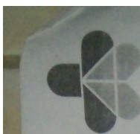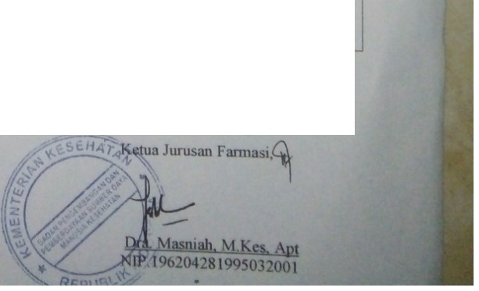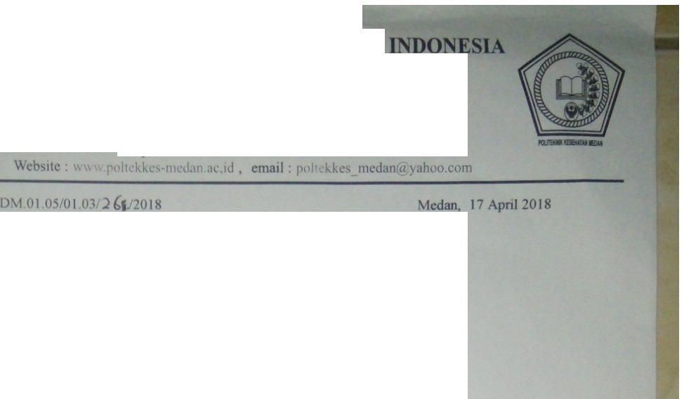

l>cnHk•nnlah k.m11 WlllJl<Hkan 3ta, kc•Jasanta }at>g brul. diUcapkrut tcnma l.asllt

**PEMERINTAH PROVIN I UMA**

**DINAS PENDIDIKA**

Jal111 1euku (1ll1111 N•

Web" 1

Nomor Sifat Lump1r n Hal

0711YYJ.2/ Subbag l..n.um/IV /:.20 I !!

· B1nsa

I zm Pcncht• m

'I• mr>

MemndnklnnJLill ural h:ct J

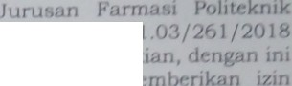

Kesehatan Kcmenkts Mcdar Nc,mor D'A 01 0 fiJI 0 tangg 1 17 Apn 2018 ten tang 1'< rmohor r Izm P n h•• n

karru sampa1knn bahw p 1d 1 pnn 1pnyu k m1 rr11

kcpad Maha 1 wa/1 d b wah m

No Nama Judu P n huan

JJnJ

**Enn.KJa Yelr** e

'5arag•

Nadya Yolanda

Junelv1 Maharani

[:

Pohan

MK n

6 M d

Adapun ketentuan untuk melaksarakan peneht1an d1maksud adalah sebagni beriknt .

1. *Tidak mengganggu* proses belaJar mengaJar d ckolah,

2. *Tidak membebankan blaya apapun* kepada Sekolah d n S

3. Setelah selesru melaksanakan penehuan, diharapkan melaporkan hasil penelit1an tersebut kepada Dinas Pendid1kan Provm 1

Sumatcra Utar.• u.p Kepala B1dang Sekolah Menengah KeJuruan

Dem!Iaan d1sampmkan atas perhat1an dan ke!Jasama yang baik diucapkan terima kas1h

**Tembusan**

**Dra. a'IJ!FAI BAKRI TANJUNG, M.AP**

PEMBINA UTAMA MUDA

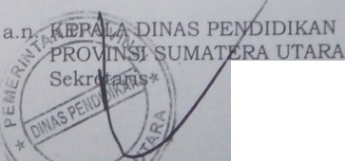

NIP 190405041986021002

1 Kepala DUUls Pend1d1kan Provms• Sumatera Utara (aebagBl laporanJ

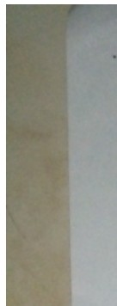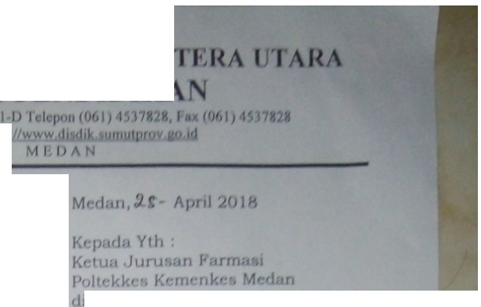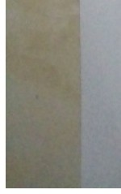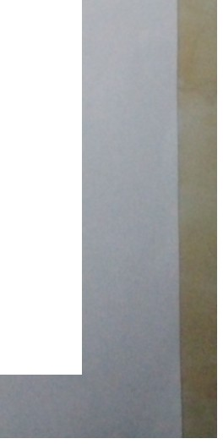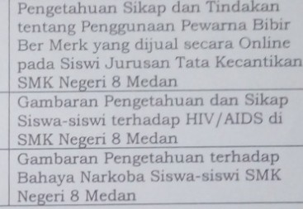

:1 **Kepa1a** SMK uan

**Y&nl** beraan&kutan

**4 Anip**

**PEMERINTAH PROPINSI SUMATERA UTARA SEKOLAH MENENGAH KEJURUAN (SMK) NEGERIS MEDAN**



Jl. Or Mansyur/JI. SMTK Medan 20131Telp./Fax. 8212432 E-mail:

[s](mailto:smkn8medan@yahoo.com)[mkn8medan@yahoo.com](mailto:mkn8medan@yahoo.com)

**SURAT KETERANGAN**

Nomor :422/592/smkn8medan/2018

Hal :Telah melaksanakan Penelitian

Yang bertanda tangan dlbawah iniKepala 5MK Negeri8 Medan menerangkan bahwa :

Nama

NIM

Judul Skripsi

: Erinkia Yelnike Saragl

:PO 7539015039

: Pengetahuan Sikap dan Tindakan Tentang Penggunaan Pewarna Blblr

Bermerk yang dijualSecara Online pada SlswiKelas X dan XIJurusan Tata Kecantikan SMK Negeri 8

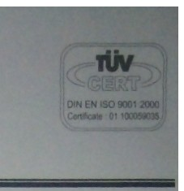

Medan.

Benar telah melaksanakan Penelitian diSMK Negeri 8 Medan.

Demlkian Surat Keteranganinidibuat dengan sebenarnya untuk dipergunakan seperlunya.

Medan,28 Mei2018

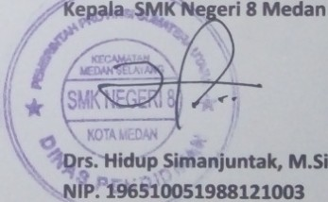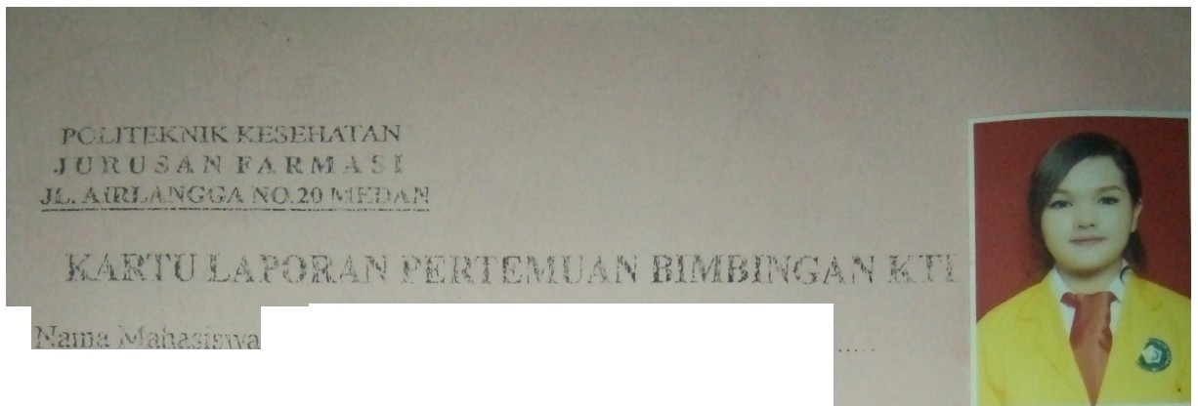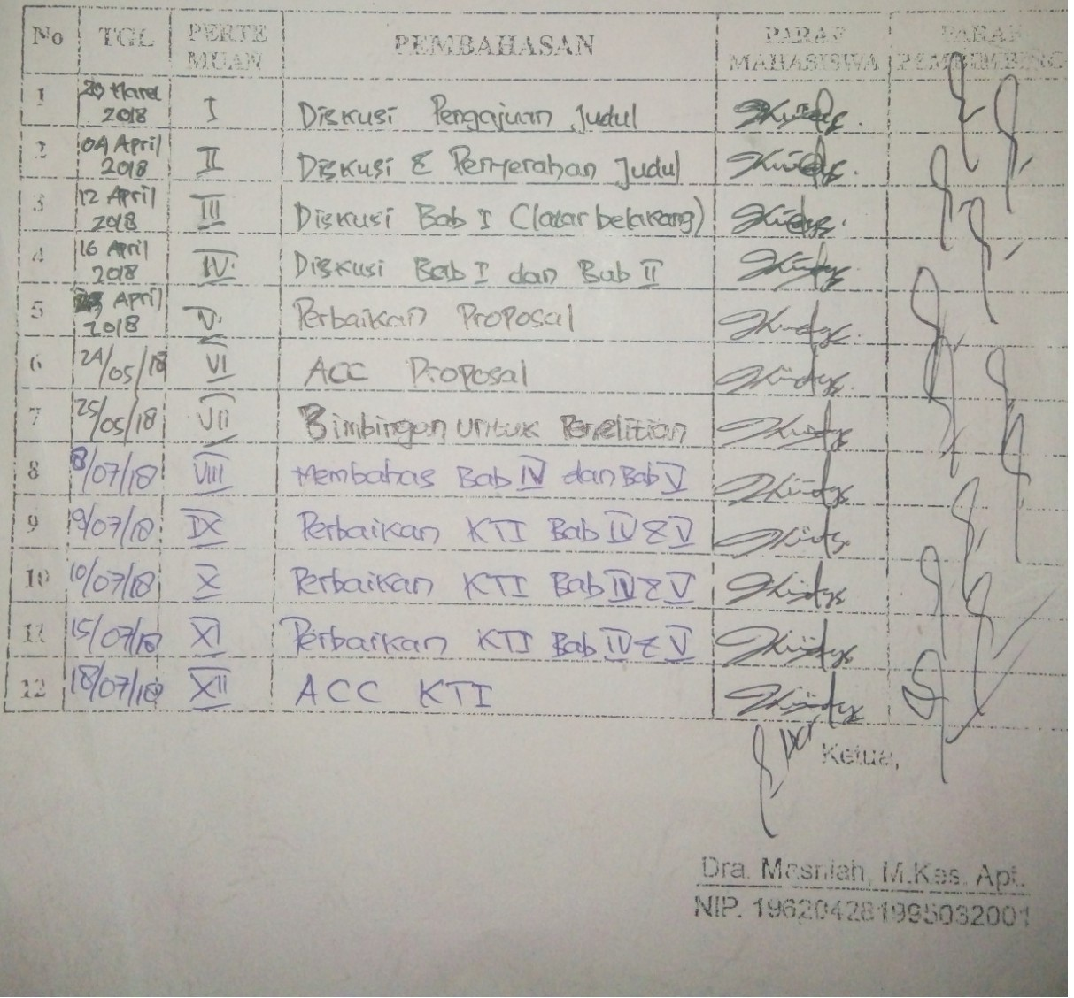

N tt\1



£'fZ!N\<"IA )c N:c.rs-AAAe:r

?o'T :p1.m g

\4 .\1" n, s.<;_,M·f'd.

Lampiran 8

**TABEL 1 DISTRIBUSI SKOR TIAP TIAP PERTANYAAN PENGETAHUAN**

|  |  |  |  |  |  |  |  |  |  |  |  |  |  |  |
| --- | --- | --- | --- | --- | --- | --- | --- | --- | --- | --- | --- | --- | --- | --- |
| No | Responden | SkorTiapPertanyaanPengetahuan | | | | | | | | | | Skor | Persentase | Keterangan |
| P1 | P2 | P3 | P4 | P5 | P6 | P7 | P8 | P9 | P10 |
| 1 | R1 | 1 | 1 | 0 | 1 | 0 | 0 | 0 | 1 | 1 | 0 | 5 | 50% | KurangBaik |
| 2 | R2 | 1 | 1 | 0 | 0 | 1 | 0 | 1 | 1 | 1 | 1 | 7 | 70% | CukupBaik |
| 3 | R3 | 1 | 1 | 0 | 1 | 1 | 0 | 1 | 1 | 1 | 1 | 8 | 80% | Baik |
| 4 | R4 | 1 | 1 | 0 | 1 | 1 | 0 | 0 | 1 | 1 | 0 | 6 | 60% | CukupBaik |
| 5 | R5 | 1 | 1 | 0 | 1 | 1 | 0 | 1 | 1 | 1 | 1 | 8 | 80% | Baik |
| 6 | R6 | 1 | 1 | 0 | 1 | 0 | 0 | 0 | 1 | 1 | 0 | 5 | 50% | KurangBaik |
| 7 | R7 | 1 | 1 | 0 | 1 | 1 | 0 | 1 | 1 | 1 | 1 | 8 | 80% | Baik |
| 8 | R8 | 1 | 1 | 0 | 1 | 1 | 0 | 0 | 1 | 1 | 0 | 6 | 60% | CukupBaik |
| 9 | R9 | 1 | 1 | 0 | 1 | 1 | 0 | 1 | 1 | 1 | 1 | 8 | 80% | Baik |
| 10 | R10 | 1 | 1 | 0 | 1 | 1 | 0 | 1 | 1 | 1 | 1 | 8 | 80% | Baik |
| 11 | R11 | 1 | 1 | 1 | 1 | 0 | 0 | 1 | 1 | 1 | 1 | 8 | 80% | Baik |
| 12 | R12 | 1 | 1 | 0 | 1 | 1 | 0 | 1 | 1 | 1 | 1 | 8 | 80% | Baik |
| 13 | R13 | 1 | 1 | 0 | 1 | 1 | 0 | 0 | 1 | 1 | 0 | 6 | 60% | CukupBaik |
| 14 | R14 | 1 | 1 | 1 | 1 | 0 | 0 | 0 | 1 | 1 | 1 | 7 | 70% | CukupBaik |
| 15 | R15 | 1 | 1 | 1 | 1 | 0 | 0 | 1 | 1 | 1 | 1 | 8 | 80% | Baik |
| 16 | R16 | 1 | 1 | 1 | 1 | 0 | 0 | 1 | 1 | 1 | 1 | 8 | 80% | Baik |
| 17 | R17 | 1 | 1 | 0 | 1 | 1 | 0 | 1 | 1 | 1 | 1 | 8 | 80% | Baik |
| 18 | R18 | 1 | 1 | 0 | 1 | 1 | 0 | 0 | 1 | 1 | 1 | 7 | 70% | CukupBaik |
| 19 | R19 | 1 | 1 | 0 | 1 | 1 | 0 | 1 | 1 | 1 | 1 | 8 | 80% | Baik |
| 20 | R20 | 1 | 1 | 1 | 1 | 0 | 0 | 1 | 1 | 1 | 1 | 8 | 80% | Baik |
| 21 | R21 | 1 | 1 | 0 | 1 | 1 | 0 | 1 | 1 | 1 | 1 | 8 | 80% | Baik |
| 22 | R22 | 1 | 1 | 0 | 1 | 1 | 0 | 1 | 1 | 1 | 0 | 7 | 70% | CukupBaik |
| 23 | R23 | 1 | 1 | 0 | 1 | 1 | 0 | 0 | 1 | 1 | 1 | 7 | 70% | CukupBaik |
| 24 | R24 | 1 | 1 | 0 | 1 | 1 | 0 | 1 | 1 | 1 | 1 | 8 | 80% | Baik |
| 25 | R25 | 1 | 1 | 0 | 1 | 1 | 0 | 1 | 1 | 1 | 1 | 8 | 80% | Baik |
| 26 | R26 | 1 | 1 | 0 | 1 | 1 | 0 | 1 | 1 | 1 | 1 | 8 | 80% | Baik |
| 27 | R27 | 1 | 1 | 1 | 1 | 0 | 1 | 1 | 1 | 1 | 1 | 9 | 90% | Baik |
| 28 | R28 | 1 | 1 | 0 | 1 | 1 | 0 | 1 | 1 | 1 | 1 | 8 | 80% | Baik |
| 29 | R29 | 0 | 1 | 0 | 0 | 1 | 0 | 1 | 1 | 1 | 1 | 6 | 60% | CukupBaik |
| 30 | R30 | 1 | 1 | 1 | 1 | 0 | 0 | 1 | 1 | 1 | 1 | 8 | 80% | Baik |
| 31 | R31 | 1 | 1 | 0 | 1 | 1 | 0 | 1 | 1 | 1 | 1 | 8 | 80% | Baik |
| 32 | R32 | 1 | 1 | 0 | 1 | 1 | 0 | 1 | 1 | 1 | 1 | 8 | 80% | Baik |
| 33 | R33 | 1 | 1 | 1 | 1 | 0 | 0 | 1 | 1 | 1 | 1 | 8 | 80% | Baik |
| 34 | R34 | 1 | 1 | 1 | 1 | 1 | 0 | 1 | 1 | 1 | 1 | 9 | 90% | Baik |
| 35 | R35 | 1 | 1 | 0 | 1 | 0 | 1 | 1 | 1 | 1 | 1 | 8 | 80% | Baik |
| 36 | R36 | 1 | 1 | 0 | 1 | 1 | 0 | 1 | 1 | 1 | 1 | 8 | 80% | Baik |
| 37 | R37 | 1 | 1 | 0 | 1 | 1 | 0 | 1 | 1 | 1 | 1 | 8 | 80% | Baik |
| 38 | R38 | 0 | 1 | 0 | 0 | 1 | 0 | 1 | 1 | 1 | 1 | 6 | 60% | CukupBaik |
| 39 | R39 | 1 | 1 | 1 | 1 | 0 | 0 | 1 | 1 | 1 | 1 | 8 | 80% | Baik |

|  |  |  |  |  |  |  |  |  |  |  |  |  |  |  |  |  |
| --- | --- | --- | --- | --- | --- | --- | --- | --- | --- | --- | --- | --- | --- | --- | --- | --- |
|  | | | | | | | | | | | | | | | Lampiran 8 | |
| No | Responden | SkorTiapPertanyaanPengetahuan | | | | | | | | | | Skor | Persentase | Keterangan | |  |
| P1 | P2 | P3 | P4 | P5 | P6 | P7 | P8 | P9 | P10 |
| 40 | R40 | 1 | 1 | 1 | 1 | 0 | 0 | 1 | 1 | 1 | 1 | 8 | 80% | Baik | |
| 41 | R41 | 0 | 1 | 0 | 0 | 1 | 1 | 1 | 1 | 1 | 1 | 7 | 70% | CukupBaik | |
| 42 | R42 | 1 | 1 | 1 | 1 | 1 | 0 | 1 | 1 | 1 | 1 | 9 | 90% | Baik | |
| 43 | R43 | 1 | 1 | 1 | 1 | 1 | 0 | 0 | 1 | 1 | 1 | 8 | 80% | Baik | |
| 44 | R44 | 1 | 1 | 1 | 1 | 1 | 0 | 0 | 1 | 1 | 1 | 8 | 80% | Baik | |
| 45 | R45 | 1 | 1 | 0 | 0 | 1 | 0 | 1 | 1 | 1 | 1 | 7 | 70% | CukupBaik | |
| 46 | R46 | 1 | 1 | 0 | 1 | 1 | 0 | 1 | 1 | 1 | 1 | 8 | 80% | Baik | |
| 47 | R47 | 1 | 1 | 0 | 1 | 1 | 0 | 1 | 1 | 1 | 1 | 8 | 80% | Baik | |
| 48 | R48 | 1 | 1 | 0 | 1 | 1 | 0 | 1 | 1 | 1 | 1 | 8 | 80% | Baik | |
| 49 | R49 | 1 | 1 | 0 | 1 | 1 | 0 | 1 | 1 | 1 | 1 | 8 | 80% | Baik | |
| 50 | R50 | 1 | 1 | 0 | 1 | 0 | 0 | 1 | 1 | 1 | 1 | 7 | 70% | CukupBaik | |
| 51 | R51 | 1 | 1 | 0 | 1 | 0 | 0 | 1 | 1 | 1 | 1 | 7 | 70% | CukupBaik | |
| 52 | R52 | 1 | 1 | 0 | 1 | 0 | 0 | 1 | 1 | 1 | 1 | 7 | 70% | CukupBaik | |
| 53 | R53 | 1 | 1 | 0 | 1 | 0 | 0 | 1 | 1 | 1 | 1 | 7 | 70% | CukupBaik | |
| 54 | R54 | 1 | 1 | 0 | 0 | 1 | 0 | 1 | 1 | 1 | 1 | 7 | 70% | CukupBaik | |
| 55 | R55 | 1 | 1 | 0 | 1 | 1 | 0 | 1 | 1 | 1 | 1 | 8 | 80% | Baik | |
| 56 | R56 | 1 | 1 | 0 | 1 | 1 | 0 | 1 | 1 | 1 | 1 | 8 | 80% | Baik | |
| 57 | R57 | 1 | 1 | 1 | 1 | 0 | 0 | 0 | 1 | 1 | 1 | 7 | 70% | CukupBaik | |

Lampiran 9

**TABEL 1 DISTRIBUSI SKOR TIAP TIAP PERTANYAAN SIKAP**

|  |  |  |  |  |  |  |  |  |  |  |  |  |  |  |
| --- | --- | --- | --- | --- | --- | --- | --- | --- | --- | --- | --- | --- | --- | --- |
| No | Responden | SkorTiapPertanyaanSikap | | | | | | | | | | Skor | Persentase | Keterangan |
| P1 | P2 | P3 | P4 | P5 | P6 | P7 | P8 | P9 | P10 |
| 1 | R1 | 3 | 3 | 3 | 4 | 4 | 4 | 3 | 2 | 4 | 3 | 33 | 330% | Baik |
| 2 | R2 | 4 | 4 | 3 | 3 | 3 | 3 | 3 | 2 | 4 | 3 | 32 | 320% | Baik |
| 3 | R3 | 3 | 2 | 3 | 4 | 1 | 4 | 4 | 2 | 3 | 3 | 29 | 290% | CukupBaik |
| 4 | R4 | 3 | 2 | 3 | 3 | 2 | 4 | 4 | 3 | 3 | 3 | 30 | 300% | CukupBaik |
| 5 | R5 | 3 | 2 | 4 | 2 | 3 | 4 | 4 | 2 | 3 | 4 | 31 | 310% | Baik |
| 6 | R6 | 3 | 3 | 3 | 4 | 4 | 4 | 3 | 2 | 4 | 3 | 33 | 330% | Baik |
| 7 | R7 | 4 | 3 | 4 | 4 | 4 | 4 | 4 | 1 | 4 | 4 | 36 | 360% | Baik |
| 8 | R8 | 3 | 2 | 3 | 2 | 3 | 1 | 2 | 3 | 3 | 2 | 24 | 240% | CukupBaik |
| 9 | R9 | 4 | 3 | 4 | 4 | 4 | 4 | 4 | 2 | 4 | 4 | 37 | 370% | Baik |
| 10 | R10 | 3 | 4 | 3 | 4 | 2 | 4 | 3 | 3 | 4 | 3 | 33 | 330% | Baik |
| 11 | R11 | 4 | 2 | 4 | 4 | 4 | 3 | 3 | 3 | 4 | 3 | 34 | 340% | Baik |
| 12 | R12 | 4 | 3 | 4 | 3 | 4 | 4 | 4 | 2 | 4 | 4 | 36 | 360% | Baik |
| 13 | R13 | 3 | 4 | 4 | 4 | 3 | 4 | 4 | 2 | 4 | 3 | 35 | 350% | Baik |
| 14 | R14 | 4 | 4 | 4 | 4 | 4 | 4 | 4 | 1 | 4 | 4 | 37 | 370% | Baik |
| 15 | R15 | 4 | 4 | 4 | 4 | 4 | 4 | 4 | 1 | 3 | 3 | 35 | 350% | Baik |
| 16 | R16 | 4 | 4 | 4 | 4 | 4 | 4 | 4 | 3 | 4 | 4 | 39 | 390% | Baik |
| 17 | R17 | 3 | 2 | 3 | 3 | 4 | 4 | 4 | 2 | 3 | 3 | 31 | 310% | Baik |

Lampiran 9

|  |  |  |  |  |  |  |  |  |  |  |  |  |  |  |
| --- | --- | --- | --- | --- | --- | --- | --- | --- | --- | --- | --- | --- | --- | --- |
| 18 | R18 | 3 | 3 | 3 | 4 | 4 | 4 | 3 | 2 | 4 | 4 | 34 | 340% | Baik |
| 19 | R19 | 4 | 4 | 4 | 4 | 4 | 3 | 1 | 4 | 4 | 4 | 36 | 360% | Baik |
| 20 | R20 | 4 | 4 | 4 | 4 | 4 | 4 | 4 | 3 | 4 | 4 | 39 | 390% | Baik |
| 21 | R21 | 4 | 3 | 4 | 3 | 3 | 4 | 4 | 1 | 4 | 4 | 34 | 340% | Baik |
| 22 | R22 | 4 | 4 | 4 | 3 | 4 | 3 | 2 | 1 | 4 | 3 | 32 | 320% | Baik |
| 23 | R23 | 4 | 4 | 4 | 4 | 4 | 3 | 4 | 3 | 3 | 4 | 37 | 370% | Baik |
| 24 | R24 | 3 | 3 | 4 | 3 | 3 | 3 | 4 | 2 | 3 | 3 | 31 | 310% | Baik |
| 25 | R25 | 3 | 2 | 4 | 4 | 3 | 3 | 4 | 3 | 3 | 3 | 32 | 320% | Baik |
| 26 | R26 | 3 | 2 | 4 | 3 | 3 | 3 | 4 | 2 | 3 | 3 | 30 | 300% | CukupBaik |
| 27 | R27 | 4 | 4 | 4 | 4 | 3 | 4 | 4 | 3 | 4 | 4 | 38 | 380% | Baik |
| 28 | R28 | 3 | 2 | 4 | 3 | 3 | 3 | 4 | 2 | 3 | 3 | 30 | 300% | CukupBaik |
| 29 | R29 | 4 | 3 | 4 | 3 | 4 | 4 | 3 | 2 | 4 | 2 | 33 | 330% | Baik |
| 30 | R30 | 4 | 2 | 4 | 4 | 4 | 4 | 4 | 3 | 4 | 4 | 37 | 370% | Baik |
| 31 | R31 | 3 | 3 | 3 | 3 | 3 | 3 | 3 | 2 | 3 | 3 | 29 | 290% | CukupBaik |
| 32 | R32 | 3 | 3 | 3 | 3 | 3 | 3 | 3 | 2 | 3 | 3 | 29 | 290% | CukupBaik |
| 33 | R33 | 4 | 3 | 4 | 4 | 4 | 4 | 4 | 3 | 3 | 4 | 37 | 370% | Baik |
| 34 | R34 | 4 | 3 | 4 | 4 | 4 | 4 | 4 | 1 | 4 | 4 | 36 | 360% | Baik |
| 35 | R35 | 4 | 3 | 2 | 3 | 3 | 4 | 4 | 2 | 4 | 3 | 32 | 320% | Baik |
| 36 | R36 | 3 | 2 | 3 | 3 | 3 | 4 | 4 | 2 | 3 | 3 | 32 | 320% | Baik |
| 37 | R37 | 4 | 3 | 4 | 4 | 3 | 4 | 3 | 2 | 4 | 4 | 35 | 350% | Baik |
| 38 | R38 | 4 | 3 | 4 | 4 | 4 | 4 | 4 | 1 | 4 | 2 | 34 | 340% | Baik |
| 39 | R39 | 4 | 2 | 4 | 3 | 3 | 4 | 4 | 2 | 3 | 4 | 33 | 330% | Baik |
| No | Responden | SkorTiapPertanyaanSIKAP | | | | | | | | | | Skor | Persentase | Keterangan |
| P1 | P2 | P3 | P4 | P5 | P6 | P7 | P8 | P9 | P10 |
| 40 | R40 | 4 | 2 | 4 | 3 | 3 | 4 | 4 | 3 | 4 | 3 | 34 | 340% | Baik |
| 41 | R41 | 1 | 2 | 4 | 4 | 4 | 4 | 2 | 3 | 4 | 1 | 29 | 290% | CukupBaik |
| 42 | R42 | 4 | 2 | 3 | 3 | 4 | 4 | 4 | 1 | 4 | 4 | 33 | 330% | Baik |
| 43 | R43 | 4 | 2 | 3 | 3 | 3 | 3 | 3 | 3 | 3 | 2 | 29 | 290% | CukupBaik |
| 44 | R44 | 3 | 2 | 4 | 3 | 3 | 4 | 3 | 3 | 3 | 2 | 30 | 300% | CukupBaik |
| 45 | R45 | 2 | 3 | 3 | 4 | 4 | 4 | 4 | 3 | 4 | 4 | 35 | 350% | Baik |
| 46 | R46 | 3 | 3 | 2 | 3 | 3 | 4 | 4 | 2 | 3 | 3 | 30 | 300% | CukupBaik |
| 47 | R47 | 3 | 3 | 2 | 3 | 3 | 4 | 4 | 2 | 3 | 3 | 30 | 300% | CukupBaik |
| 48 | R48 | 3 | 3 | 4 | 4 | 4 | 4 | 4 | 1 | 4 | 3 | 34 | 340% | Baik |
| 49 | R49 | 4 | 2 | 4 | 4 | 4 | 4 | 4 | 4 | 4 | 4 | 38 | 380% | Baik |
| 50 | R50 | 4 | 3 | 3 | 3 | 3 | 4 | 4 | 2 | 3 | 3 | 32 | 320% | Baik |
| 51 | R51 | 4 | 3 | 3 | 4 | 4 | 4 | 4 | 2 | 3 | 3 | 34 | 340% | Baik |
| 52 | R52 | 2 | 3 | 4 | 4 | 4 | 4 | 4 | 3 | 3 | 3 | 34 | 340% | Baik |
| 53 | R53 | 2 | 3 | 4 | 4 | 4 | 4 | 4 | 2 | 3 | 3 | 33 | 330% | Baik |
| 54 | R54 | 2 | 3 | 4 | 4 | 4 | 4 | 4 | 2 | 3 | 3 | 33 | 330% | Baik |
| 55 | R55 | 3 | 2 | 3 | 3 | 3 | 3 | 3 | 2 | 3 | 4 | 29 | 290% | CukupBaik |
| 56 | R56 | 3 | 2 | 3 | 3 | 3 | 3 | 3 | 2 | 3 | 3 | 28 | 280% | CukupBaik |
| 57 | R57 | 4 | 3 | 3 | 4 | 4 | 4 | 3 | 1 | 4 | 4 | 34 | 340% | Baik |

Lampiran 10

**TABEL 1 DISTRIBUSI SKOR TIAP TIAP PERTANYAAN TINDAKAN**

|  |  |  |  |  |  |  |  |  |  |  |  |  |  |  |
| --- | --- | --- | --- | --- | --- | --- | --- | --- | --- | --- | --- | --- | --- | --- |
| No | Responden | SkorTiapPertanyaanTindakan | | | | | | | | | | Skor | Persentase | Keterangan |
| P1 | P2 | P3 | P4 | P5 | P6 | P7 | P8 | P9 | P10 |
| 1 | R1 | 1 | 1 | 1 | 0 | 0 | 1 | 0 | 1 | 1 | 0 | 6 | 60% | CukupBaik |
| 2 | R2 | 1 | 0 | 1 | 0 | 1 | 0 | 0 | 1 | 0 | 0 | 4 | 40% | KurangBaik |
| 3 | R3 | 0 | 0 | 0 | 1 | 0 | 0 | 0 | 1 | 0 | 1 | 3 | 30% | TidakBaik |
| 4 | R4 | 1 | 1 | 1 | 0 | 0 | 1 | 0 | 1 | 1 | 0 | 6 | 60% | CukupBaik |
| 5 | R5 | 0 | 0 | 1 | 1 | 0 | 0 | 0 | 1 | 0 | 1 | 4 | 40% | KurangBaik |
| 6 | R6 | 1 | 1 | 1 | 0 | 0 | 1 | 0 | 1 | 1 | 0 | 6 | 60% | CukupBaik |
| 7 | R7 | 0 | 1 | 1 | 0 | 1 | 1 | 0 | 1 | 1 | 0 | 6 | 60% | CukupBaik |
| 8 | R8 | 1 | 1 | 1 | 0 | 0 | 1 | 0 | 1 | 1 | 0 | 6 | 60% | CukupBaik |
| 9 | R9 | 1 | 0 | 0 | 1 | 0 | 0 | 0 | 0 | 1 | 0 | 3 | 30% | TidakBaik |
| 10 | R10 | 0 | 1 | 1 | 0 | 0 | 0 | 1 | 0 | 1 | 0 | 4 | 40% | KurangBaik |
| 11 | R11 | 0 | 1 | 0 | 0 | 1 | 0 | 0 | 1 | 0 | 0 | 3 | 30% | TidakBaik |
| 12 | R12 | 1 | 0 | 1 | 0 | 1 | 1 | 0 | 1 | 1 | 1 | 7 | 70% | CukupBaik |
| 13 | R13 | 1 | 1 | 1 | 0 | 0 | 1 | 0 | 1 | 1 | 1 | 7 | 70% | CukupBaik |
| 14 | R14 | 1 | 1 | 1 | 0 | 1 | 1 | 1 | 1 | 0 | 1 | 8 | 80% | Baik |
| 15 | R15 | 1 | 1 | 1 | 0 | 1 | 1 | 1 | 1 | 0 | 1 | 8 | 80% | Baik |
| 16 | R16 | 1 | 1 | 1 | 0 | 1 | 1 | 1 | 1 | 1 | 1 | 9 | 90% | Baik |
| 17 | R17 | 1 | 0 | 1 | 0 | 1 | 1 | 0 | 1 | 0 | 1 | 6 | 60% | CukupBaik |
| 18 | R18 | 1 | 0 | 1 | 0 | 0 | 0 | 0 | 1 | 1 | 1 | 5 | 50% | KurangBaik |
| 19 | R19 | 1 | 0 | 1 | 0 | 0 | 0 | 0 | 1 | 1 | 1 | 5 | 50% | KurangBaik |
| 20 | R20 | 1 | 1 | 1 | 0 | 1 | 1 | 1 | 1 | 1 | 1 | 9 | 90% | Baik |
| 21 | R21 | 1 | 1 | 1 | 1 | 0 | 0 | 0 | 1 | 0 | 1 | 5 | 50% | KurangBaik |
| 22 | R22 | 1 | 1 | 1 | 0 | 1 | 0 | 0 | 1 | 0 | 0 | 5 | 50% | KurangBaik |
| 23 | R23 | 1 | 1 | 1 | 1 | 0 | 1 | 1 | 1 | 0 | 0 | 7 | 70% | KurangBaik |
| 24 | R24 | 0 | 1 | 1 | 0 | 0 | 0 | 1 | 1 | 1 | 0 | 5 | 50% | KurangBaik |
| 25 | R25 | 1 | 1 | 1 | 0 | 1 | 0 | 0 | 1 | 0 | 0 | 5 | 50% | KurangBaik |
| 26 | R26 | 0 | 1 | 0 | 0 | 0 | 0 | 1 | 1 | 1 | 0 | 4 | 40% | KurangBaik |
| 27 | R27 | 1 | 1 | 1 | 0 | 1 | 0 | 0 | 1 | 0 | 0 | 5 | 50% | KurangBaik |
| 28 | R28 | 0 | 1 | 0 | 0 | 0 | 0 | 1 | 1 | 1 | 0 | 4 | 40% | KurangBaik |
| 29 | R29 | 0 | 1 | 1 | 0 | 0 | 0 | 0 | 1 | 1 | 1 | 5 | 50% | KurangBaik |
| 30 | R30 | 0 | 1 | 1 | 0 | 1 | 1 | 0 | 1 | 0 | 0 | 5 | 50% | KurangBaik |
| 31 | R31 | 1 | 1 | 1 | 0 | 1 | 1 | 0 | 1 | 0 | 0 | 6 | 60% | KurangBaik |
| 32 | R32 | 1 | 1 | 1 | 0 | 1 | 1 | 0 | 1 | 1 | 0 | 7 | 70% | CukupBaik |
| 33 | R33 | 1 | 0 | 1 | 0 | 1 | 1 | 0 | 1 | 0 | 0 | 5 | 50% | KurangBaik |
| 34 | R34 | 1 | 0 | 1 | 1 | 1 | 1 | 1 | 1 | 1 | 1 | 9 | 90% | Baik |
| 35 | R35 | 1 | 0 | 1 | 0 | 0 | 1 | 1 | 1 | 1 | 1 | 7 | 70% | CukupBaik |
| 36 | R36 | 1 | 0 | 1 | 0 | 1 | 0 | 1 | 1 | 0 | 1 | 6 | 60% | CukupBaik |
| 37 | R37 | 1 | 1 | 1 | 0 | 0 | 0 | 0 | 1 | 1 | 0 | 5 | 50% | KurangBaik |

Lampiran 10

|  |  |  |  |  |  |  |  |  |  |  |  |  |  |  |
| --- | --- | --- | --- | --- | --- | --- | --- | --- | --- | --- | --- | --- | --- | --- |
| 38 | R38 | 0 | 1 | 1 | 0 | 0 | 0 | 0 | 1 | 1 | 1 | 5 | 50% | KurangBaik |
| 39 | R39 | 0 | 1 | 1 | 0 | 1 | 1 | 0 | 1 | 0 | 0 | 5 | 50% | KurangBaik |
| No | Responden | SkorTiapPertanyaanTindakan | | | | | | | | | | Skor | Persentase | Keterangan |
| P1 | P2 | P3 | P4 | P5 | P6 | P7 | P8 | P9 | P10 |
| 40 | R40 | 0 | 1 | 1 | 0 | 1 | 1 | 0 | 1 | 0 | 0 | 5 | 50% | KurangBaik |
| 41 | R41 | 0 | 1 | 1 | 0 | 1 | 1 | 0 | 1 | 1 | 1 | 7 | 70% | CukupBaik |
| 42 | R42 | 0 | 1 | 1 | 0 | 1 | 1 | 1 | 1 | 1 | 1 | 8 | 80% | Baik |
| 43 | R43 | 0 | 0 | 0 | 1 | 0 | 0 | 1 | 1 | 1 | 1 | 5 | 50% | KurangBaik |
| 44 | R44 | 0 | 0 | 0 | 1 | 0 | 0 | 1 | 1 | 1 | 1 | 5 | 50% | KurangBaik |
| 45 | R45 | 0 | 1 | 1 | 0 | 0 | 0 | 0 | 1 | 0 | 0 | 3 | 30% | TidakBaik |
| 46 | R46 | 1 | 0 | 1 | 0 | 0 | 1 | 0 | 1 | 0 | 1 | 5 | 50% | KurangBaik |
| 47 | R47 | 1 | 0 | 1 | 0 | 0 | 1 | 0 | 1 | 0 | 1 | 5 | 50% | KurangBaik |
| 48 | R48 | 0 | 1 | 1 | 0 | 1 | 1 | 1 | 1 | 1 | 0 | 7 | 70% | CukupBaik |
| 49 | R49 | 1 | 1 | 1 | 0 | 1 | 1 | 1 | 1 | 1 | 0 | 8 | 80% | Baik |
| 50 | R50 | 1 | 1 | 1 | 0 | 1 | 1 | 1 | 1 | 0 | 0 | 7 | 70% | CukupBaik |
| 51 | R51 | 0 | 1 | 1 | 0 | 1 | 1 | 0 | 1 | 0 | 0 | 5 | 50% | KurangBaik |
| 52 | R52 | 0 | 0 | 0 | 1 | 0 | 0 | 0 | 1 | 0 | 0 | 2 | 20% | TidakBaik |
| 53 | R53 | 0 | 1 | 1 | 1 | 0 | 0 | 0 | 1 | 0 | 0 | 4 | 40% | KurangBaik |
| 54 | R54 | 0 | 0 | 0 | 1 | 0 | 0 | 0 | 1 | 0 | 0 | 2 | 20% | TidakBaik |
| 55 | R55 | 1 | 1 | 1 | 0 | 1 | 0 | 1 | 1 | 0 | 0 | 6 | 60% | CukupBaik |
| 56 | R56 | 1 | 1 | 1 | 0 | 1 | 0 | 1 | 1 | 0 | 0 | 6 | 60% | CukupBaik |
| 57 | R57 | 1 | 1 | 1 | 0 | 1 | 1 | 0 | 1 | 0 | 0 | 6 | 60% | CukupBaik |

Lampiran 11

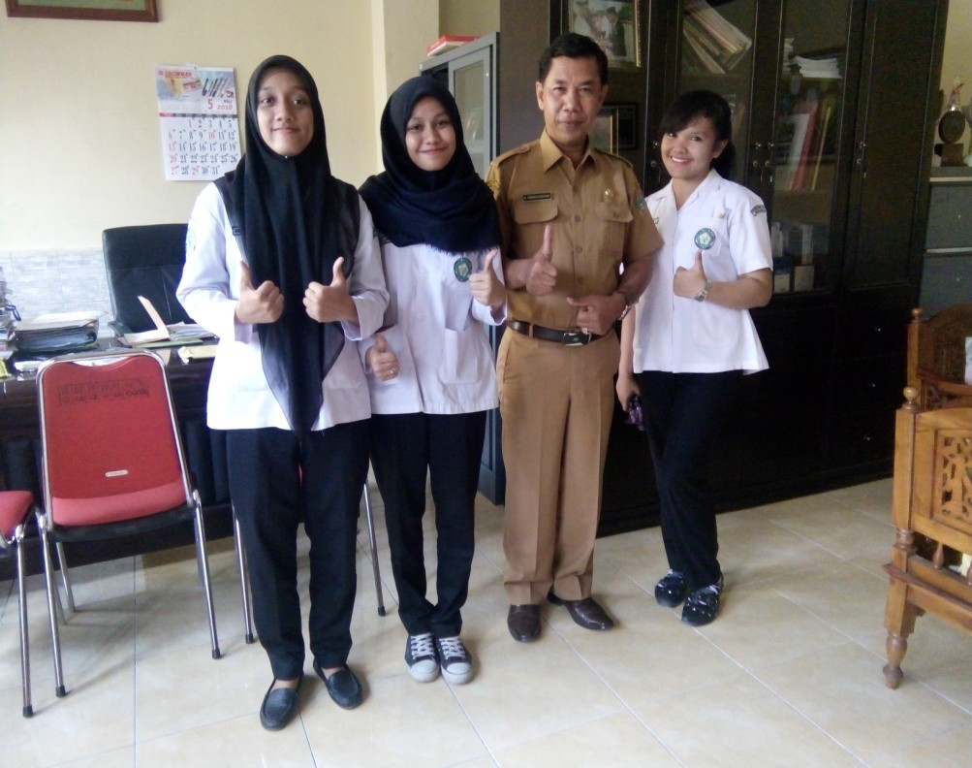

Gambar1.1 Bersama Kepala Sekolah SMK Negeri 8 Medan

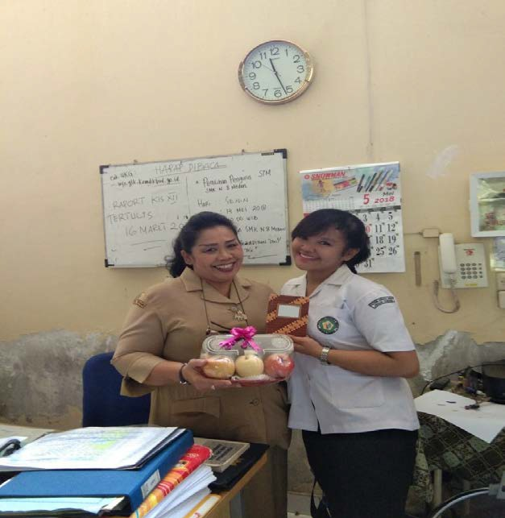

Gambar1.2 Bersama Ketua Jurusan Tata Kecantikan SMK Negeri 8 Medan

Gambar 1.3 Membagikan Lembar

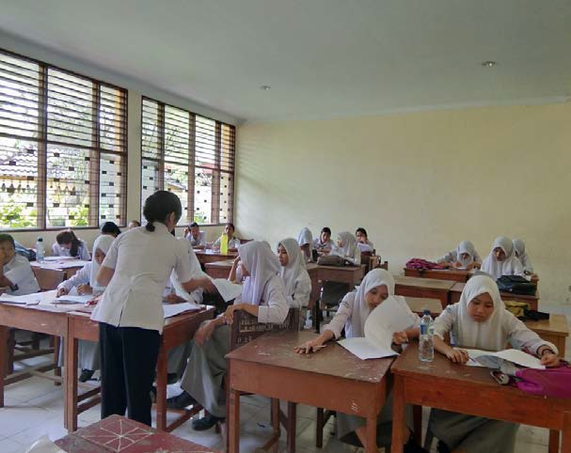

Pengisian Kuesioner kepada Siswi

**Gambar 1.4 Menjelaskan kuesioner kepada siswi**

Gambar 1.5 Siswi Mengisi Lembar Kuesioner

